UNIVERSIDAD MAYOR DE SAN ANDRÉS
CARRERA DE INFORMÁTICA
APRENDIZAJE AUTOMÁTICO
DAT-255



INFORME DE APRENDIZAJE SUPERVISADO

Estudiante : Aruquipa Aguilar Rimer Diego
Imanol Marcelo Moya Condori
Neytan Alan Quispe Quisbert

Docente: M. Sc. Menfy Morales Rios
Fecha: 30 de septiembre de 2026

LA PAZ - BOLIVIA
2026

ÍNDICE
1. Introducción 4
1.1 Contexto 4
1.2 Planteamiento del problema 4
1.3 Justificación 4
2. Objetivos 4
2.1 Objetivo general 4
2.2 Objetivos específicos 5
3. Marco teórico 5
3.1 Aprendizaje automático y aprendizaje supervisado 5
3.2 Regresión y clasificación 5
3.3 Algoritmos utilizados 5
3.3.1 Regresión lineal y polinomial con regularización 5
3.3.2 K vecinos más cercanos (KNN) 6
3.3.3 Regresión logística 6
3.3.4 Naive Bayes 6
3.3.5 Árboles de decisión 6
3.3.6 Máquinas de vectores de soporte (SVM) 6
3.3.7 Métodos de boosting 6
3.4 Métricas de evaluación 7
3.5 Conceptos para una evaluación rigurosa 7
4. Metodología 8
4.1 Descripción del conjunto de datos 8
4.2 Análisis exploratorio 8
4.3 Preparación de datos 9
Decisiones metodológicas 9
4.4 Selección y justificación de variables 10
4.5 Partición de datos y validación iniciales 10
4.6 Herramientas 10
5. Desarrollo de modelos de regresión: resultados iniciales 10
5.1 Definición del problema 10
5.2 Modelos evaluados y evolución del trabajo 11
5.3 Resultados 11
5.4 Análisis de errores 13
6. Desarrollo de modelos de clasificación: resultados iniciales 13
6.1 Definición del problema 13
6.2 Tratamiento del desbalance 14
6.3 Resultados 14
6.4 Consideraciones sobre la evaluación 17
7. Revisión crítica y evaluación robusta (V4) 17
7.1 Motivación: qué limitaciones tenía la primera evaluación 17
7.2 Diseño experimental 18
7.2.1 Elementos comunes del diseño 19
7.3 Regresión: comparación equitativa (script 19) 20
7.3.1 Cómo leer la Figura 7.1 21
7.3.2 Qué muestran los resultados 21
7.4 Regresión: dónde se equivocan los modelos (script 20) 22
7.4.1 Cómo leer la Figura 7.2 24
7.4.2 Por qué el error relativo crece con el tamaño de la comunidad 24
7.5 Clasificación: comparación equitativa (script 17) 25
7.5.1 Cómo leer la Figura 7.3 27
7.5.2 Qué muestran los resultados 28
7.5.3 Por qué el departamento discrimina tanto la campaña 29
7.6 Clasificación: rendimiento en la distribución real (script 18) 29
7.6.1 Cómo leer la Figura 7.4 31
7.6.2 Qué muestran los resultados 31
7.7 Contraste con los experimentos de Gradient Boosting sobre el conjunto sin filtrar 32
7.8 Síntesis: qué cambia respecto a las conclusiones iniciales 34
8. Discusión integrada 34
8.1 Por qué la regresión tiene un techo de desempeño 34
8.2 Por qué se eligieron esas variables 35
8.3 Por qué ninguna métrica basta por sí sola 36
8.4 Amenazas a la validez 37
9. Selección de modelos y propuesta de despliegue 37
10. Conclusiones 38
11. Recomendaciones y trabajo futuro 40
Referencias bibliográficas 40
Anexos 42
Anexo A. Estructura del repositorio 42
Anexo B. Ecuación de la regresión lineal V3 42
Anexo C. Gráficas adicionales 43
Anexo D. Configuración de los modelos de la evaluación V4 44
Anexo E. Orden de ejecución de la versión V4 45

1. Introducción

1.1 Contexto
El arroz es uno de los cultivos de mayor relevancia en la producción agrícola de Bolivia, con presencia en varios departamentos del país. Conocer cuánto se produce y en qué condiciones permite planificar la cosecha, el almacenamiento y la comercialización. Los datos de producción por comunidad, recopilados por campaña agrícola, constituyen una fuente valiosa para aplicar técnicas de aprendizaje automático.
El presente informe documenta el desarrollo del proyecto Proy_Mineria_de_datos, en el cual se aplicaron algoritmos de aprendizaje supervisado a un conjunto de datos de producción de arroz. El trabajo abarca tanto problemas de regresión (estimar la producción en quintales) como de clasificación (identificar la campaña agrícola, verano o invierno).

1.2 Planteamiento del problema
Los registros de producción de arroz presentan escalas muy dispares (comunidades con menos de una hectárea junto a otras con miles), valores atípicos y un fuerte desbalance entre campañas: del total de 1,375 registros, 1,235 corresponden a la campaña de verano y solo 140 a la de invierno. Estas características dificultan el modelado y obligan a tomar decisiones de preparación de datos que afectan directamente la calidad de los resultados. Surge entonces la pregunta: ¿qué algoritmos de aprendizaje supervisado ofrecen el mejor desempeño para predecir la producción de arroz y para distinguir la campaña agrícola, y bajo qué preparación de datos?

1.3 Justificación
Comparar distintos algoritmos sobre un mismo conjunto de datos real permite comprender en la práctica sus ventajas, limitaciones y sensibilidad a la calidad de los datos. Además, el proyecto muestra la importancia de evitar la fuga de datos, tratar valores atípicos, balancear clases y elegir métricas adecuadas, aspectos centrales en cualquier aplicación de aprendizaje automático.

2. Objetivos

2.1 Objetivo general
Aplicar y comparar algoritmos de aprendizaje supervisado de regresión y clasificación sobre datos de producción de arroz en Bolivia, para determinar los modelos con mejor desempeño predictivo.

2.2 Objetivos específicos
- Describir y preparar el conjunto de datos, generando versiones especializadas para regresión y para clasificación.
- Entrenar y evaluar modelos de regresión (lineal, polinomial con regularización, árbol de decisión, SVR y métodos de boosting).
- Entrenar y evaluar modelos de clasificación (KNN, regresión logística, Naive Bayes, árbol de decisión, SVC y métodos de boosting).
- Comparar los modelos con métricas apropiadas para cada tipo de problema.
- Identificar el modelo más adecuado para cada tarea y discutir las limitaciones de los resultados.

3. Marco teórico

3.1 Aprendizaje automático y aprendizaje supervisado
El aprendizaje automático estudia algoritmos que mejoran su desempeño en una tarea a partir de datos. En el aprendizaje supervisado, cada ejemplo de entrenamiento incluye las variables de entrada (características) y la respuesta esperada (etiqueta u objetivo). El modelo aprende la relación entre ambas para predecir la respuesta de datos nuevos (Géron, 2019; James et al., 2013).

3.2 Regresión y clasificación
Según la naturaleza de la variable objetivo, el aprendizaje supervisado se divide en dos grandes familias:
- Regresión: la variable objetivo es numérica y continua. En este proyecto, la producción en quintales (qq).
- Clasificación: la variable objetivo es una categoría. En este proyecto, la campaña agrícola (verano o invierno).

3.3 Algoritmos utilizados

3.3.1 Regresión lineal y polinomial con regularización
La regresión lineal ajusta una relación lineal entre las variables predictoras y el objetivo minimizando el error cuadrático. La regresión polinomial incorpora potencias de las variables para capturar curvatura. Para controlar el sobreajuste se emplea la regularización Ridge (Hoerl y Kennard, 1970), que penaliza la magnitud de los coeficientes mediante un parámetro α.

3.3.2 K vecinos más cercanos (KNN)
KNN clasifica una observación según la clase mayoritaria de sus k vecinos más próximos en el espacio de características (Cover y Hart, 1967). Es sensible a la escala de las variables, por lo que requiere estandarización, y necesita conservar el conjunto de entrenamiento en memoria.

3.3.3 Regresión logística
Es un modelo lineal para clasificación que estima la probabilidad de pertenecer a una clase mediante la función sigmoide. Es interpretable y eficiente, aunque limitado a fronteras de decisión lineales.

3.3.4 Naive Bayes
Aplica el teorema de Bayes suponiendo independencia condicional entre las características. La variante gaussiana asume que las variables continuas siguen una distribución normal dentro de cada clase. Es muy rápido, pero la hipótesis de independencia rara vez se cumple por completo.

3.3.5 Árboles de decisión
Dividen recursivamente el espacio de características mediante reglas simples hasta obtener hojas con predicciones (Breiman et al., 1984). Son interpretables y capturan relaciones no lineales, pero tienden a sobreajustarse si crecen sin control; por ello se limita su profundidad.

3.3.6 Máquinas de vectores de soporte (SVM)
Buscan el hiperplano que separa las clases con el mayor margen posible (Cortes y Vapnik, 1995). Con núcleos como el RBF pueden modelar fronteras no lineales. Sus variantes SVC (clasificación) y SVR (regresión) son sensibles a la escala y a la elección de hiperparámetros.

3.3.7 Métodos de boosting
El boosting construye un modelo fuerte combinando secuencialmente muchos modelos débiles, donde cada uno corrige los errores del anterior. En este proyecto se emplearon cuatro implementaciones:
- AdaBoost (Freund y Schapire, 1997): reajusta el peso de las observaciones mal predichas.
- XGBoost (Chen y Guestrin, 2016): boosting de gradiente con regularización y optimización de eficiencia.
- LightGBM (Ke et al., 2017): boosting de gradiente basado en histogramas, rápido y de bajo consumo de memoria.
- CatBoost (Prokhorenkova et al., 2018): boosting de gradiente con manejo nativo de variables categóricas.

3.4 Métricas de evaluación
Regresión. El coeficiente de determinación (R²) indica la proporción de la varianza explicada por el modelo. El error absoluto medio (MAE) y la raíz del error cuadrático medio (RMSE) miden el error en las mismas unidades del objetivo, penalizando el RMSE más los errores grandes. El error porcentual absoluto medio (MAPE) expresa el error relativo.
Clasificación. La exactitud (accuracy) es la proporción de aciertos. La precisión (precision) indica qué fracción de las predicciones positivas es correcta; la exhaustividad (recall), qué fracción de los casos positivos reales se detecta. El F1 es su media armónica. El ROC-AUC resume la capacidad de discriminación del modelo para todos los umbrales posibles, y la matriz de confusión detalla los aciertos y errores por clase (Pedregosa et al., 2011).

3.5 Conceptos para una evaluación rigurosa
- Validación cruzada repetida: divide los datos en k pliegues, entrena con k−1 y evalúa en el restante, y repite el proceso varias veces con divisiones distintas. Entrega una media y una desviación estándar, y reduce la dependencia de una sola partición favorable (Kohavi, 1995). Como los conjuntos de entrenamiento de los pliegues se solapan, la desviación es aproximada (Nadeau y Bengio, 2003).
- Modelo de referencia (baseline): un modelo trivial (predecir la media, o responder al azar respetando las proporciones de clase). Sirve para medir cuánto aporta realmente un algoritmo.
- Heterocedasticidad y escala logarítmica: cuando la variabilidad del error crece con el tamaño de la variable, el ajuste en escala original queda dominado por los valores grandes. La transformación logarítmica convierte los errores multiplicativos en aditivos y equilibra el análisis.
- MAPE y su asimetría: el error porcentual no tiene techo hacia la sobreestimación (puede superar 100 %), pero sí hacia la subestimación (máximo 100 %), por lo que es sensible a unos pocos casos extremos. Conviene acompañarlo con la mediana del error porcentual.
- Clases desbalanceadas, PR-AUC y pesos de clase: cuando una clase es rara, la accuracy engaña. La PR-AUC (área bajo la curva precisión-recall) y la precisión y el recall de la clase minoritaria son más informativos (Saito y Rehmsmeier, 2015). Los pesos de clase penalizan más los errores en la clase rara sin descartar datos, a diferencia del submuestreo.
- Fuga de datos: ocurre cuando una variable contiene, directa o indirectamente, información del objetivo. Produce resultados optimistas que no se sostienen al usar el modelo en la práctica.

4. Metodología

4.1 Descripción del conjunto de datos
El conjunto original (0901_Produccion_Arroz.xlsx) contiene 1,375 registros y 10 variables, sin valores nulos. Cada registro corresponde a una comunidad productora de arroz con cáscara en una campaña agrícola determinada. La fuente original de los datos debe completarse con la referencia institucional correspondiente.
Tabla 1. Variables del conjunto de datos
Variable | Tipo | Descripción
DEPARTAMENTO, PROVINCIA, MUNICIPIO | Categórica | Ubicación geográfica de la comunidad
COD. COMUNIDAD, NOMBRE COMUNIDAD | Identificador | Código y nombre de la comunidad
CULTIVO | Categórica | Arroz con cáscara (valor único)
CAMPAÑA AGRICOLA | Categórica | Verano o invierno
SUPERFICIE (Ha) | Numérica | Superficie cultivada en hectáreas
PRODUCCION (qq) | Numérica | Producción en quintales
RENDIMIENTO (Kg/Ha) | Numérica | Rendimiento por hectárea
Fuente: elaboración propia con base en el conjunto de datos del proyecto.

4.2 Análisis exploratorio
El análisis descriptivo mostró una distribución muy asimétrica. La mediana de superficie es de 17 ha, mientras que el máximo alcanza 8,545.9 ha; la mediana de producción es de 500.4 qq, frente a un máximo de 804,641.6 qq. Esta asimetría se refleja en desviaciones estándar muy superiores a las medias.
Tabla 2. Estadísticos descriptivos de las variables numéricas (n = 1,375)
Variable | Media | Mediana | Desv. est. | Mínimo | Máximo
Superficie (Ha) | 80.0 | 17.0 | 313.6 | 0.4 | 8,545.9
Producción (qq) | 3,637.1 | 500.4 | 24,416.8 | 180.0 | 804,641.6
Rendimiento (Kg/Ha) | 1,736.9 | 1,474.4 | 2,091.8 | 51.1 | 69,000.0
Fuente: elaboración propia.
Se identificaron además tres hallazgos relevantes para el modelado:
- Correlación: la producción y la superficie presentan una correlación de 0.93, mientras que el rendimiento casi no se relaciona con ninguna de las dos (0.07 y 0.04).
- Desbalance de campañas: 1,235 registros de verano (89.8 %) frente a 140 de invierno (10.2 %).
- Concentración geográfica: Santa Cruz aporta 568 registros, Beni 311, Cochabamba 199, La Paz 179, Pando 109, Tarija 8 y Chuquisaca 1.

4.3 Preparación de datos
A partir del conjunto original se generaron dos versiones especializadas mediante el script preparar_datos_v2_v3.py:
Tabla 3. Versiones del conjunto de datos
Versión | Uso | Tratamiento | Registros
Original | Exploración | Ninguno | 1,375
V2 | Regresión | Se excluyen 2 registros con superficie ≥ 3,000 ha (valores atípicos extremos) y se eliminan nulos en las variables clave | 1,373
V3 | Clasificación | Submuestreo aleatorio de verano hasta igualar los 140 registros de invierno (balance 50/50) | 280
Fuente: elaboración propia con base en preparar_datos_v2_v3.py.

Decisiones metodológicas
- Transformación logarítmica (regresión): tanto la superficie como la producción se transformaron con log1p para reducir la asimetría. Las predicciones se devolvieron a la escala real con expm1 antes de calcular las métricas, de modo que los errores se expresan en quintales.
- Prevención de fuga de datos (regresión): como predictora se usó únicamente la superficie. El rendimiento por hectárea es una variable derivada: equivale exactamente a la producción en quintales multiplicada por 46 kg y dividida por la superficie (46.00 kg por quintal en la mediana, con un rango de 45.90 a 46.23 entre los percentiles 5 y 95), por lo que incluirla entregaría la respuesta al modelo.
- Balanceo de clases (clasificación): con 89.8 % de registros de verano, un clasificador que siempre respondiera verano obtendría alta exactitud sin aprender nada. El submuestreo hace que la exactitud base sea 50 % y la comparación sea informativa.
- Variables categóricas: en los scripts iniciales, XGBoost aplicó codificación One-Hot al departamento y CatBoost lo procesó de forma nativa. En la evaluación V4 todos los modelos reciben la misma codificación One-Hot.

4.4 Selección y justificación de variables
Las variables se eligieron según su relación con el objetivo y el riesgo de fuga de datos. La superficie es la predictora principal de la producción (correlación de 0.93); el rendimiento se excluye en regresión por ser una transformación exacta de la producción; el departamento es la variable más informativa para la campaña; y los identificadores y el cultivo (valor único) se descartan. La Tabla 8.1 detalla cada variable con su evidencia, y la sección 7 comprueba su aporte con experimentos controlados.

4.5 Partición de datos y validación iniciales
- Regresión: partición 75 % entrenamiento y 25 % prueba, con semilla aleatoria 42.
- Clasificación: partición estratificada 70 % / 30 % (84 observaciones de prueba: 42 de cada clase), con semilla 42.
- Ajuste de hiperparámetros: búsqueda en malla (GridSearchCV) con validación cruzada estratificada de 5 pliegues para KNN y regresión logística; para la regresión Ridge se exploraron valores de α entre 0.01 y 100.
- Configuración de boosting: AdaBoost con 100 estimadores y tasa de aprendizaje 0.05; LightGBM con 100 estimadores, tasa 0.05, profundidad máxima 4 y 15 hojas.

4.6 Herramientas
El desarrollo se realizó en Python con las bibliotecas pandas y NumPy (manejo de datos), scikit-learn (modelos y métricas), XGBoost, LightGBM y CatBoost (boosting), y matplotlib y seaborn (visualización). El código, los datos y las gráficas se organizan en el repositorio del proyecto, con carpetas separadas para regresión, clasificación, imágenes, datos y cuadernos de análisis.

5. Desarrollo de modelos de regresión: resultados iniciales

5.1 Definición del problema
El objetivo de regresión es estimar la producción de arroz (qq) de una comunidad. La variable predictora principal es la superficie cultivada (ha), elección respaldada por su correlación de 0.93 con la producción y por la necesidad de evitar la fuga de datos descrita en la sección 4.3. Regresión lineal, polinomial, árbol, SVR, AdaBoost y LightGBM usaron solo la superficie; XGBoost y CatBoost incorporaron además el departamento y la campaña agrícola. El conjunto utilizado es la versión V2 (1,373 registros).

5.2 Modelos evaluados y evolución del trabajo
El trabajo comenzó con un modelo exploratorio de árbol de decisión (script avance1.py), que ya filtraba superficies atípicas y usaba una profundidad limitada. En las versiones posteriores (V2 y V3) se consolidó el tratamiento de valores atípicos (umbral de 3,000 ha), se incorporó la transformación logarítmica y se compararon ocho modelos:
- Regresión lineal V3: ajustada sobre variables en escala logarítmica. La ecuación obtenida es log1p(producción) = 3.5059 + 0.9667 · log1p(superficie). Un coeficiente cercano a 1 indica que, en este conjunto de datos, la producción crece casi de forma proporcional a la superficie.
- Regresión polinomial con Ridge V3: grado 2 con regularización; el parámetro α = 10 fue seleccionado por búsqueda en malla.
- Árbol de decisión V2: profundidad limitada para evitar sobreajuste.
- SVR V2: máquina de vectores de soporte para regresión.
- AdaBoost V2 y LightGBM V2: ensambles de boosting.
- XGBoost V2 y CatBoost V2: boosting de gradiente que, a diferencia del resto, usan superficie, departamento y campaña agrícola (One-Hot en XGBoost y tratamiento nativo en CatBoost).

5.3 Resultados
La Tabla 4 resume el desempeño de los ocho modelos sobre el conjunto de prueba, ordenados por R². Todas las métricas de error están expresadas en quintales, tras revertir la transformación logarítmica. Estos resultados provienen de una sola partición y de conjuntos de variables distintos entre modelos; la sección 7 los revisa con validación cruzada y variables equivalentes.
Tabla 4. Resultados de los modelos de regresión (conjunto de prueba)
Pos. | Algoritmo | R² | MAE (qq) | RMSE (qq) | MAPE (%)
1 | LightGBM V2 | 0.7682 | 1,254.62 | 4,467.49 | 45.20
2 | Regresión lineal V3 | 0.6787 | 1,470.68 | 5,259.79 | 49.03
3 | Árbol de decisión V2 | 0.6704 | 1,435.64 | 5,327.80 | 49.56
4 | Polinomial Ridge V3 | 0.5651 | 1,365.46 | 6,119.86 | 51.05
5 | XGBoost V2 | 0.4545 | 1,426.35 | 6,854.22 | 52.64
6 | AdaBoost V2 | 0.4140 | 1,777.09 | 7,103.87 | 49.78
7 | CatBoost V2 | 0.3582 | 1,506.54 | 7,434.33 | 51.71
8 | SVR V2 | 0.2207 | 1,485.89 | 8,192.08 | 55.58
Fuente: elaboración propia con base en el cuaderno 19_Consolidado_Final_y_Veredicto_Web.ipynb.
LightGBM obtuvo el mejor resultado en las cuatro métricas: explica el 76.8 % de la varianza y presenta el menor MAE (1,254.62 qq). Sorprende que la regresión lineal en escala logarítmica, un modelo de solo dos parámetros, quede en segundo lugar, muy cerca del árbol de decisión. Esto indica que la relación entre superficie y producción es, en esencia, simple, y que la transformación logarítmica captura buena parte de ella.
Se observa también que el orden por R² no coincide exactamente con el orden por MAE: el modelo polinomial con Ridge tiene un MAE menor (1,365.46 qq) que la regresión lineal (1,470.68 qq), pero un R² inferior. Esto sucede porque el R² y el RMSE penalizan más los errores grandes en las comunidades de mayor producción, mientras que el MAE pondera todos los errores por igual.
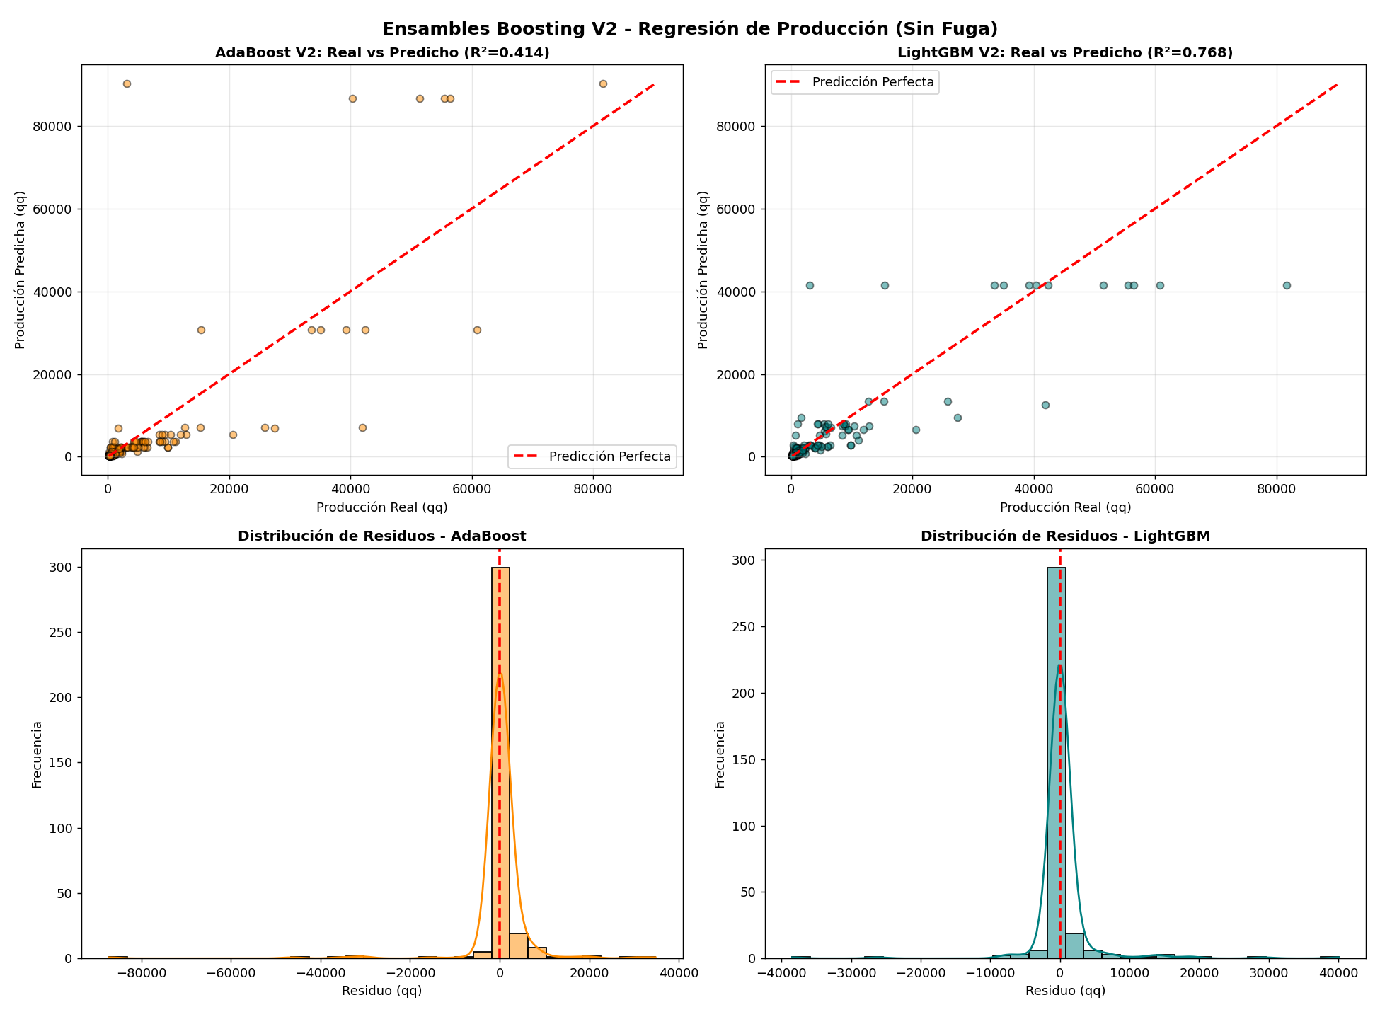
Figura 1. Comparación de AdaBoost y LightGBM en regresión (script 13_Boosting_Regresion_V2.py).
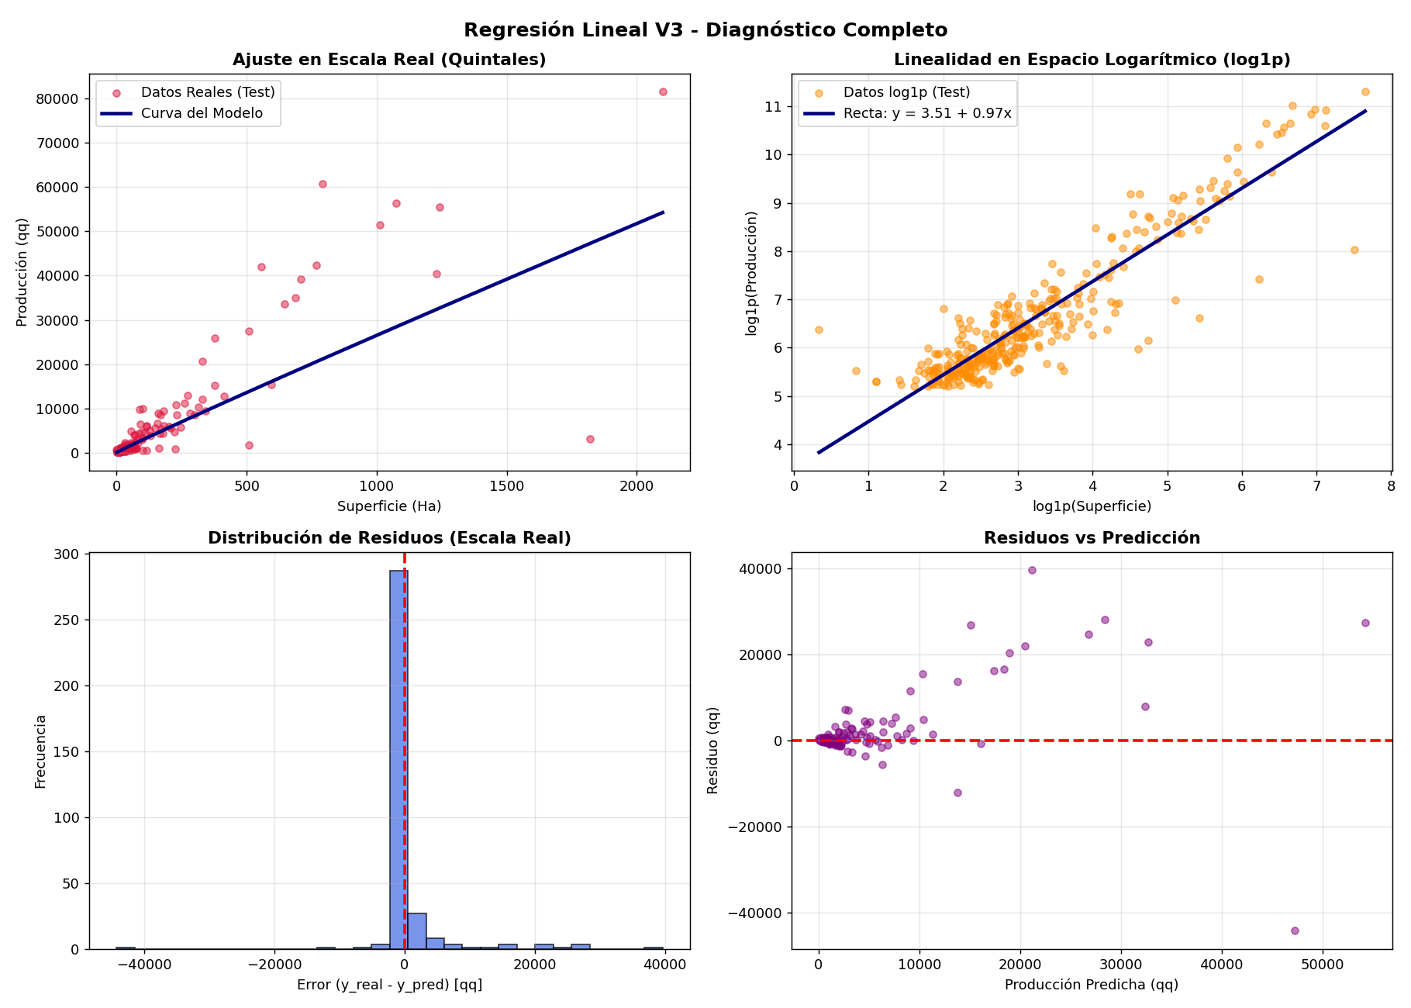
Figura 2. Regresión lineal V3: ajuste, linealidad en escala logarítmica y análisis de residuos (script 10_Regresion_Lineal_V3.py).

5.4 Análisis de errores
Aunque LightGBM es el mejor modelo, su MAPE de 45.20 % es elevado: en promedio, la predicción se desvía casi la mitad del valor real en términos relativos. Los demás modelos se ubican entre 49 % y 56 %. Esto sugiere que la superficie por sí sola no basta para predecir con precisión la producción de una comunidad concreta, algo esperable porque factores como el rendimiento, el clima, el manejo del cultivo o la calidad del suelo no están representados en las variables predictoras. La sección 7.4 muestra que este error relativo no se reparte de manera uniforme: es bajo en las comunidades pequeñas y muy alto en las de 100 ha o más.

6. Desarrollo de modelos de clasificación: resultados iniciales

6.1 Definición del problema
El objetivo de clasificación es determinar si un registro pertenece a la campaña de invierno (clase positiva, 1) o de verano (clase 0). Las variables no fueron las mismas para todos los modelos: KNN, regresión logística y Naive Bayes usaron superficie y producción; árbol de decisión, AdaBoost, LightGBM y SVC añadieron el rendimiento; y XGBoost y CatBoost añadieron además el departamento. La clase invierno es la de mayor interés por ser minoritaria y más difícil de detectar.

6.2 Tratamiento del desbalance
En los datos originales, el 89.8 % de los registros corresponde al verano. Con esa proporción, la exactitud es una métrica engañosa. Por ello se construyó la versión V3, balanceada 140 contra 140, y se evaluó con una partición estratificada que asegura 42 observaciones de cada clase en la prueba. Además de la exactitud, se reporta el recall de invierno, que indica cuántos de los 42 casos invernales fueron identificados.

6.3 Resultados
Tabla 5. Resultados de los modelos de clasificación (conjunto de prueba, n = 84)
Pos. | Algoritmo | Accuracy | Recall (inv.) | Precision (inv.) | F1 | ROC-AUC
1 | CatBoost V2 | 79.76 % | 85.71 % (36/42) | 76.60 % | 0.8090 | 0.8679
2 | XGBoost V2 | 78.57 % | 80.95 % (34/42) | 77.27 % | 0.7907 | 0.8583
3 | Árbol de decisión V2 | 69.05 % | 64.29 % (27/42) | 71.05 % | 0.6750 | 0.7364
4 | LightGBM V2 | 65.48 % | 61.90 % (26/42) | 66.67 % | 0.6420 | 0.7183
5 | Naive Bayes gaussiano V2 | 67.86 % | 54.76 % (23/42) | 74.19 % | 0.6301 | 0.7120
6 | Regresión logística V3 | 67.86 % | 47.62 % (20/42) | 80.00 % | 0.5970 | 0.7426
7 | KNN V3 | 60.71 % | 57.14 % (24/42) | 61.54 % | 0.5926 | 0.6842
8 | AdaBoost V2 | 65.48 % | 45.24 % (19/42) | 76.00 % | 0.5672 | 0.6610
9 | SVC (RBF) V2 | 59.52 % | 30.95 % (13/42) | 72.22 % | 0.4333 | 0.7574
Fuente: elaboración propia con base en el cuaderno 19_Consolidado_Final_y_Veredicto_Web.ipynb.
Los dos modelos de gradient boosting con variables geográficas (CatBoost y XGBoost) superan claramente al resto, con exactitudes cercanas al 80 % y un recall de invierno superior al 80 %. La diferencia con el tercer lugar supera los diez puntos de exactitud. Un hallazgo relevante es que el departamento aporta información discriminante: de los 140 registros de invierno, 113 (80.7 %) provienen de Santa Cruz y 26 de Beni, mientras que La Paz y Pando no registran ninguno. Además, la superficie mediana de las comunidades de invierno (47.3 ha) es casi el triple que la de verano (16.3 ha). Es razonable que los modelos que incorporan la ubicación geográfica se beneficien de ello, aunque el conjunto de datos no permite demostrar una relación causal. Debe tenerse en cuenta que solo XGBoost y CatBoost disponían de esa variable, por lo que la comparación no era equitativa; la sección 7.5 la repite con las mismas variables para todos los modelos.
Otros resultados merecen comentario:
- Regresión logística: logra la mayor precisión (80.00 %), pero detecta solo el 47.62 % de los casos de invierno. Es un modelo conservador: cuando predice invierno suele acertar, pero deja pasar muchos casos.
- SVC con núcleo RBF: tiene el peor recall (30.95 %) y, sin embargo, un ROC-AUC de 0.7574, superior al de varios modelos mejor posicionados. Esto sugiere que el modelo ordena bien a las observaciones, pero su umbral de decisión por defecto es demasiado exigente; ajustar el umbral podría mejorar su desempeño.
- KNN y AdaBoost: son los de menor rendimiento global, con un ROC-AUC de 0.6842 y 0.6610 respectivamente.
- Árbol de decisión: con 69.05 % de exactitud, es el mejor modelo interpretable (de caja blanca) del conjunto.
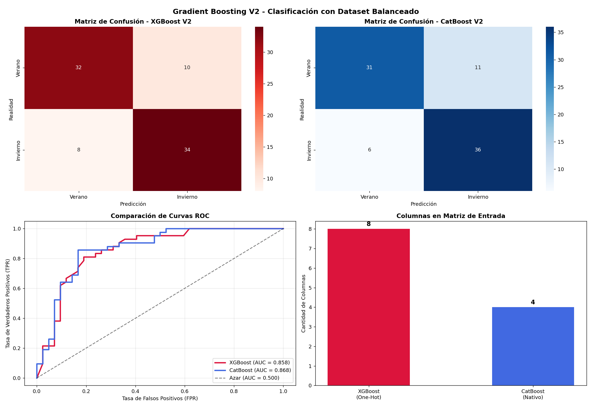
Figura 3. XGBoost y CatBoost en clasificación balanceada (script 15_GradientBoosting_Clasificacion_V2.py).
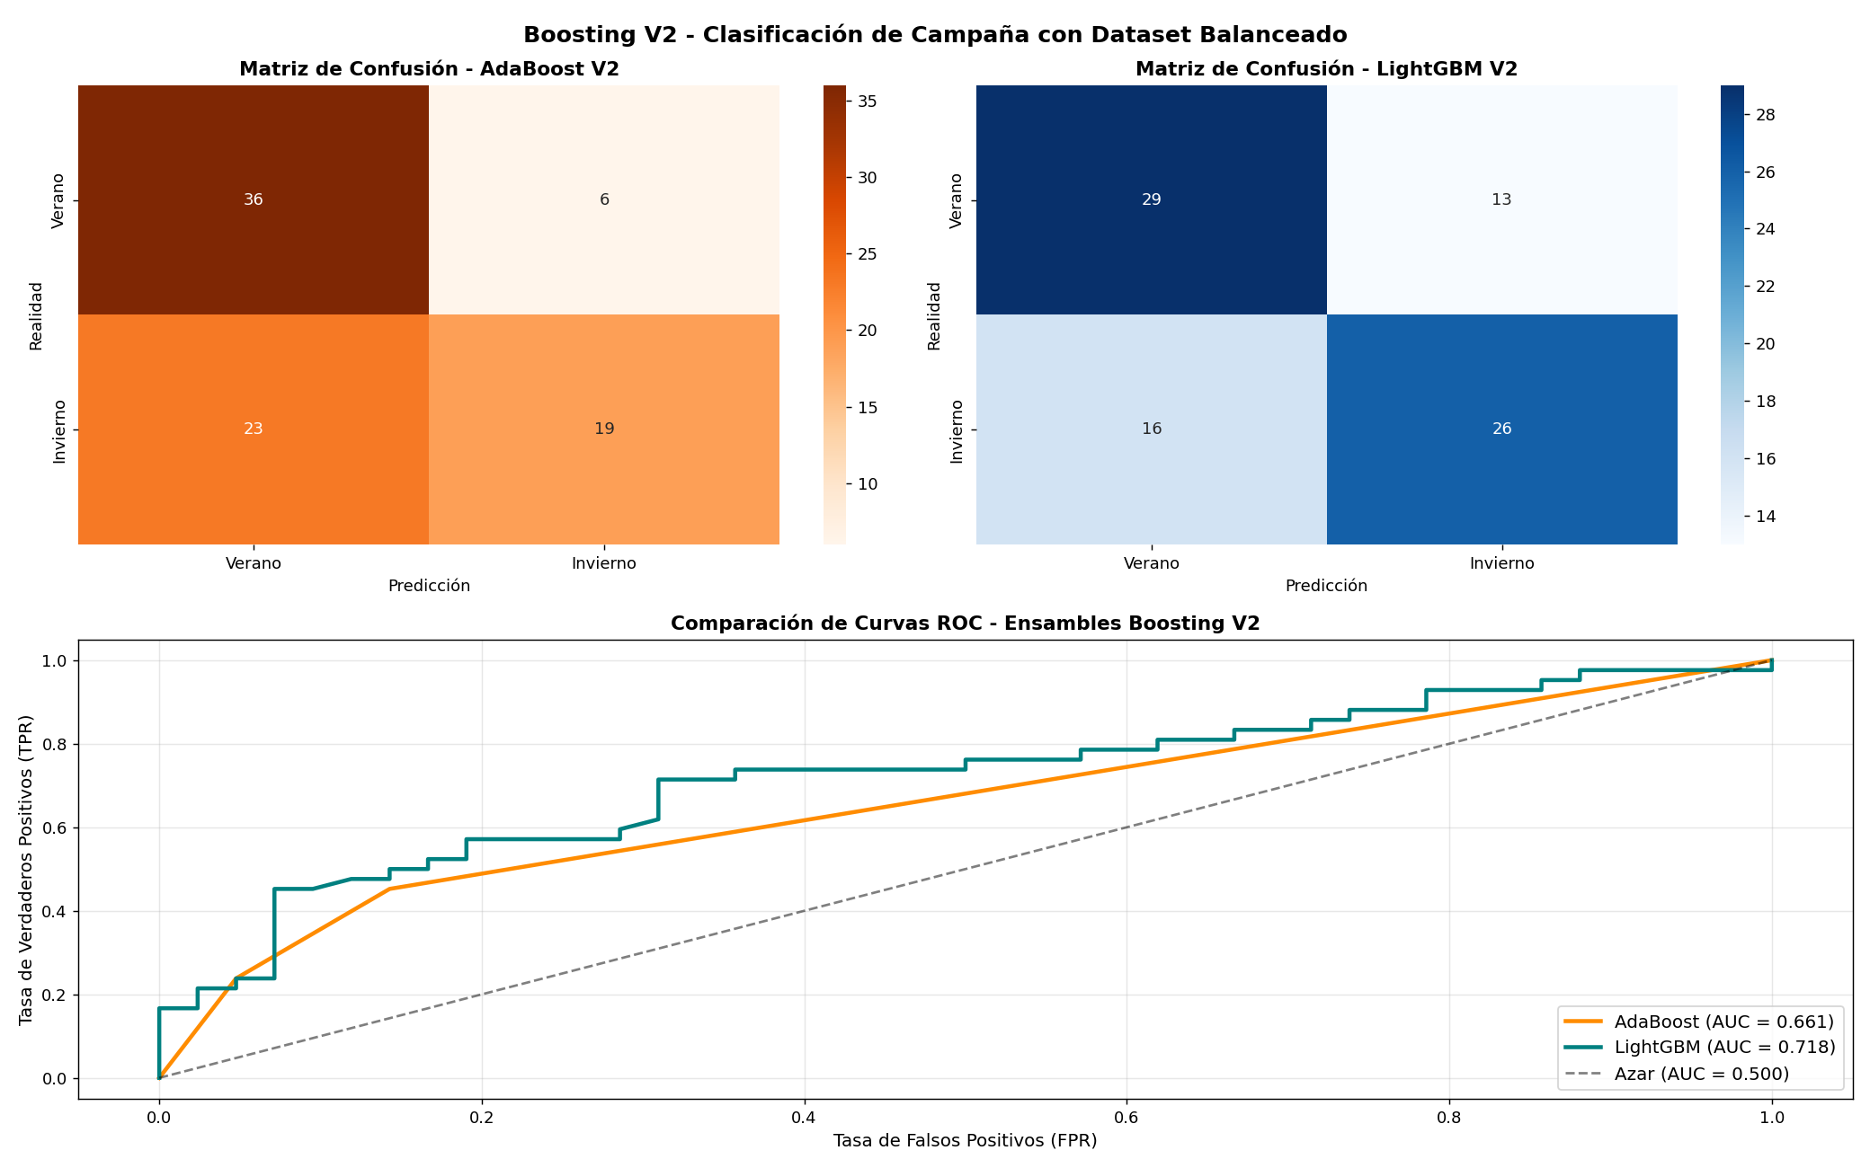
Figura 4. AdaBoost y LightGBM en clasificación (script 14_Boosting_Clasificacion_V2.py).
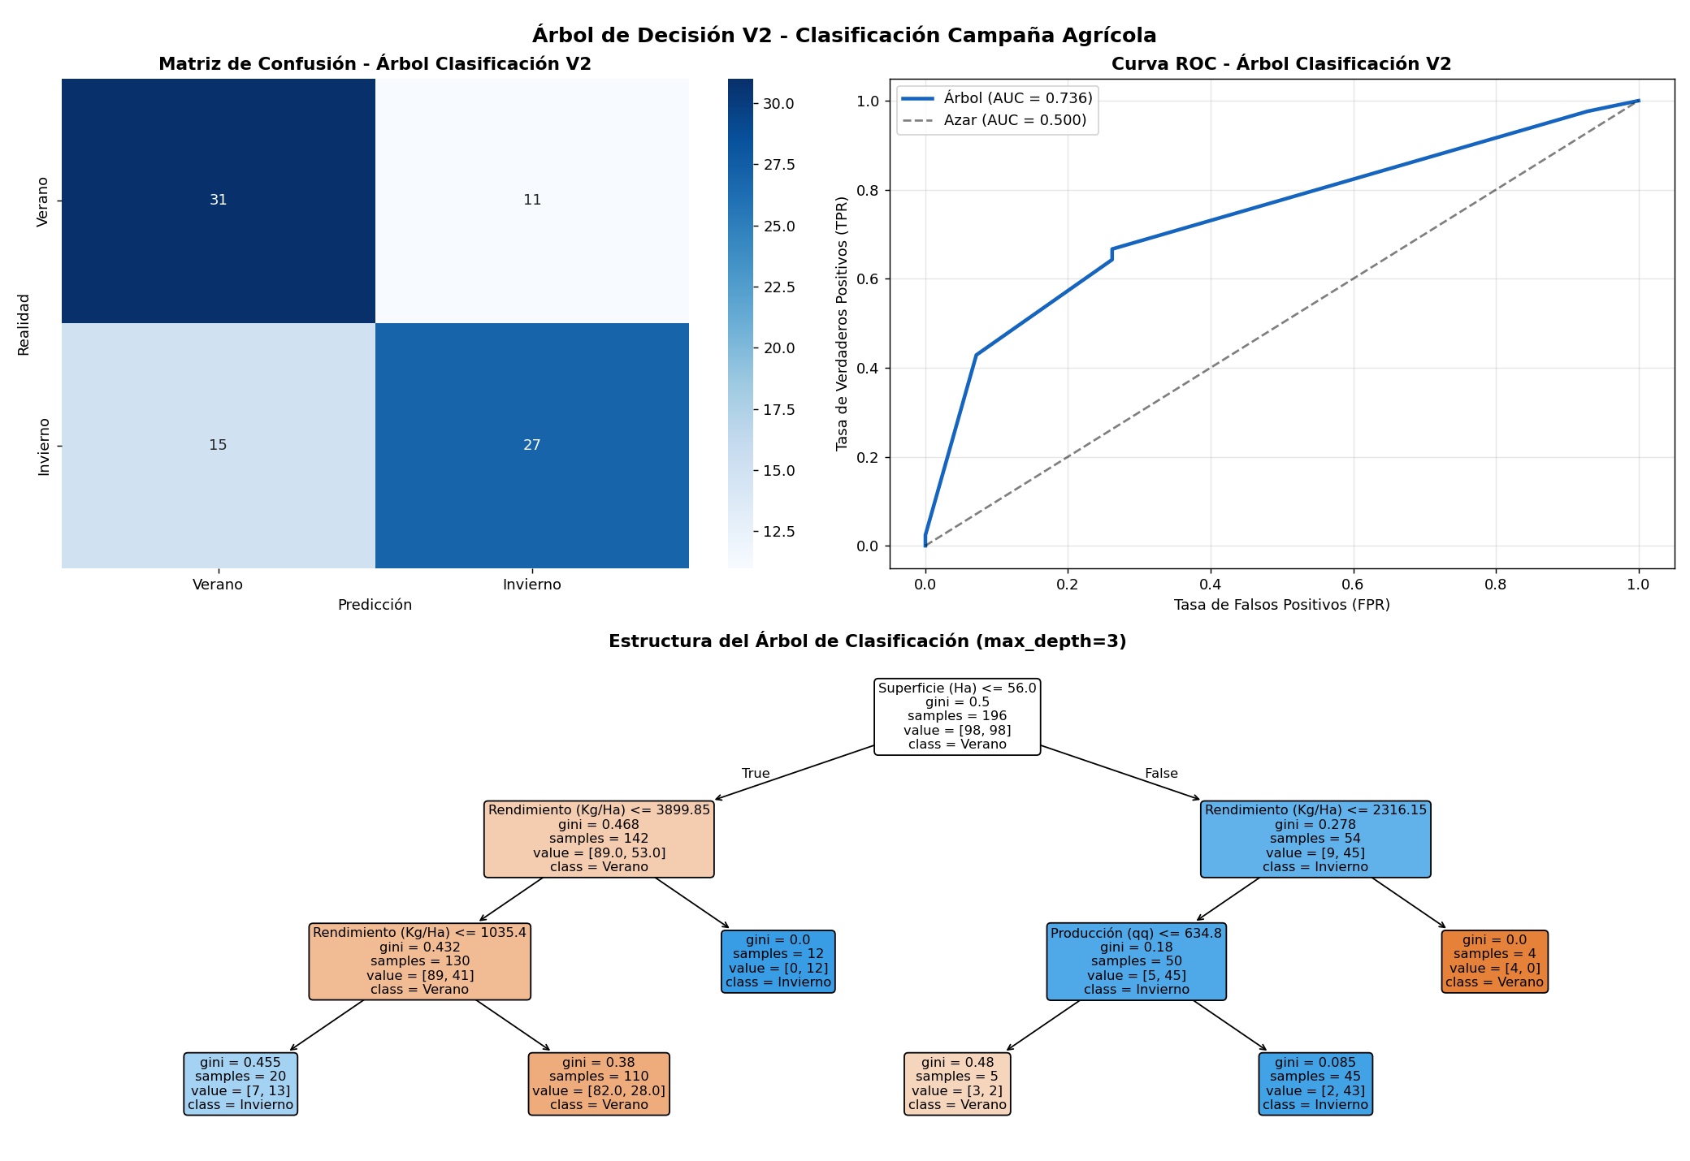
Figura 5. Árbol de decisión V2 para clasificación (script 13_Arbol_Decision_Clasificacion_V2.py).

6.4 Consideraciones sobre la evaluación
El conjunto de prueba contiene solo 84 observaciones, de modo que cada caso equivale a 1.19 puntos porcentuales de exactitud. La diferencia entre CatBoost (79.76 %) y XGBoost (78.57 %) corresponde exactamente a un caso, por lo que no puede afirmarse que uno sea realmente superior al otro. En cambio, la brecha entre ambos y los demás modelos sí es amplia. Para conclusiones más firmes se recomienda repetir la evaluación con validación cruzada.

7. Revisión crítica y evaluación robusta (V4)

7.1 Motivación: qué limitaciones tenía la primera evaluación
Los resultados iniciales (cuadernos 01 a 19 y secciones 5 y 6 del informe) se obtuvieron con una sola partición de entrenamiento y prueba y con los scripts desarrollados uno a uno. Al revisar el código y los resultados se detectaron cinco limitaciones que impedían sostener con firmeza las conclusiones. La versión V4 del proyecto se diseñó para examinar cada una de ellas con evidencia.
Tabla 7.1. Limitaciones detectadas y cómo se abordaron
Limitación | Por qué importa | Script V4 que la examina
Los modelos no usaban las mismas variables. En regresión, XGBoost y CatBoost usaban superficie, departamento y campaña; el resto, solo superficie. En clasificación había tres niveles: KNN, regresión logística y Naive Bayes usaban 2 variables (superficie y producción); árbol, AdaBoost, LightGBM y SVC usaban 3 (más el rendimiento); y XGBoost y CatBoost usaban 4 (más el departamento) | Si un modelo tiene información extra, su ventaja puede deberse a los datos y no al algoritmo | Regresión 19 y clasificación 17: dos escenarios (A y B) con las mismas variables para todos
Una sola partición de entrenamiento y prueba (84 casos en clasificación) | Con 84 casos, un acierto equivale a 1.19 puntos porcentuales; el resultado depende del azar de la partición | Regresión 19 y clasificación 17: validación cruzada repetida 5 x 5 (25 evaluaciones por modelo)
No existía un modelo de referencia (baseline) | Sin un punto de comparación no se sabe cuánto aporta realmente cada algoritmo | Regresión 19 y clasificación 17: modelo de la media y modelo aleatorio estratificado
La prueba de clasificación estaba balanceada 50/50, pero la realidad es 90/10 | La precisión medida en un conjunto balanceado no se mantiene en condiciones reales | Clasificación 18: prueba con la proporción real y métricas para clases desbalanceadas
No se sabía dónde fallan los modelos de regresión (MAPE de 45 % o más) | Un error promedio alto puede esconder que el modelo es bueno en unos casos y malo en otros | Regresión 20: error por tamaño de comunidad y por departamento
Fuente: elaboración propia con base en la salida de consola del script correspondiente.

7.2 Diseño experimental
La Tabla 7.2 resume los cuatro scripts nuevos y las imágenes que generan. Su numeración continúa la del repositorio: en regresión, tras los scripts 16 y 17 del repositorio y el experimento multimodelo (Algoritmo5regresion.py, que conviene numerar como 18); en clasificación, tras el script 16; y en imágenes, tras la 44.
Tabla 7.2. Scripts de la versión V4
Carpeta | Script | Pregunta que responde | Imagen
01_Regresion | 19_Comparacion_Equitativa_Regresion_V4.py | ¿Qué modelo de regresión es mejor cuando todos usan las mismas variables? | 45
02_Clasificacion | 17_Comparacion_Equitativa_Clasificacion_V4.py | ¿Qué clasificador es mejor con las mismas variables? ¿Cuánto aporta el departamento? | 46
02_Clasificacion | 18_Distribucion_Real_Clasificacion_V4.py | ¿Cómo rinden los clasificadores con la proporción real 90/10? ¿Qué estrategia de balanceo conviene? | 47
01_Regresion | 20_Errores_por_Grupo_Regresion_V4.py | ¿Dónde se equivocan los modelos de regresión? | 48
Fuente: elaboración propia con base en la salida de consola del script correspondiente.

7.2.1 Elementos comunes del diseño
- Validación cruzada repetida. Los datos se dividen en 5 pliegues; cada pliegue se usa una vez como prueba mientras los otros cuatro entrenan. El proceso se repite 5 veces con divisiones distintas, lo que da 25 evaluaciones por modelo. Se informa la media y la desviación estándar (±). La desviación indica cuánto varía el resultado de una evaluación a otra: si dos modelos difieren menos que esa variación, no puede afirmarse que uno sea mejor. Como los conjuntos de entrenamiento de los pliegues se solapan, la desviación es una guía aproximada y no un intervalo de confianza formal.
- Escenarios de variables. En regresión, el escenario A usa solo la superficie y el B añade departamento y campaña. En clasificación, el A usa superficie, producción y rendimiento, y el B añade el departamento. Todos los modelos usan exactamente las mismas variables dentro de cada escenario.
- Preprocesamiento común. Las variables numéricas se transforman con log1p y se estandarizan; las categóricas se codifican con One-Hot. El objetivo de regresión se modela en escala logarítmica y las métricas se calculan en quintales tras revertir la transformación, igual que en las versiones anteriores.
- Hiperparámetros fijos. Todos los modelos usan una configuración razonable y común (Anexo D), sin búsqueda en malla. Por ello la comparación mide qué algoritmos funcionan bien en condiciones iguales, no cuál podría alcanzar el máximo con un ajuste exhaustivo.
- Modelos de referencia. En regresión, un modelo que siempre predice la media del entrenamiento; en clasificación, un modelo que responde al azar respetando las proporciones de clase. Cualquier algoritmo útil debe superarlos claramente.

7.3 Regresión: comparación equitativa (script 19)
Las Tablas 7.3 y 7.4 muestran los resultados de los ocho modelos y el baseline en los dos escenarios. Se reportan dos versiones del R²: la calculada en quintales (la usada en las secciones anteriores) y la calculada en escala logarítmica, que mide el ajuste relativo y no se deja dominar por las comunidades más grandes.
Tabla 7.3. Regresión, escenario A (solo superficie). Media ± desviación estándar en 25 evaluaciones
Modelo | R² (qq) | R² (log) | MAE (qq) | MAPE (%)
Polinomial Ridge | 0.7558 ± 0.1660 | 0.8344 ± 0.0286 | 1,223.7 ± 218.1 | 50.7 ± 10.3
Árbol de decisión | 0.7076 ± 0.1228 | 0.8340 ± 0.0287 | 1,309.0 ± 326.3 | 48.7 ± 9.0
SVR (RBF) | 0.7026 ± 0.2374 | 0.8331 ± 0.0337 | 1,225.1 ± 325.9 | 54.6 ± 12.1
LightGBM | 0.6607 ± 0.1283 | 0.8375 ± 0.0286 | 1,396.1 ± 334.1 | 48.0 ± 8.3
XGBoost | 0.6506 ± 0.1428 | 0.8323 ± 0.0305 | 1,381.1 ± 349.2 | 48.7 ± 9.2
CatBoost | 0.6217 ± 0.1811 | 0.8384 ± 0.0288 | 1,350.0 ± 329.9 | 48.8 ± 9.4
Regresión lineal | 0.6148 ± 0.0469 | 0.8250 ± 0.0275 | 1,488.6 ± 290.5 | 50.6 ± 8.2
AdaBoost | 0.5815 ± 0.1222 | 0.8231 ± 0.0214 | 1,558.7 ± 346.2 | 45.6 ± 6.5
Baseline (media) | −0.0513 ± 0.0152 | −0.0031 ± 0.0052 | 2,670.9 ± 410.8 | 104.1 ± 5.9
Fuente: elaboración propia con base en la salida de consola del script correspondiente.
Tabla 7.4. Regresión, escenario B (superficie + departamento + campaña). Media ± desviación estándar en 25 evaluaciones
Modelo | R² (qq) | R² (log) | MAE (qq) | MAPE (%)
Polinomial Ridge | 0.7635 ± 0.1952 | 0.8413 ± 0.0257 | 1,169.5 ± 207.2 | 49.9 ± 9.7
SVR (RBF) | 0.7578 ± 0.2137 | 0.8361 ± 0.0326 | 1,109.3 ± 310.2 | 54.4 ± 11.3
Árbol de decisión | 0.7098 ± 0.1236 | 0.8343 ± 0.0287 | 1,296.1 ± 329.2 | 49.0 ± 9.3
LightGBM | 0.6714 ± 0.1272 | 0.8426 ± 0.0261 | 1,363.9 ± 334.8 | 47.2 ± 7.3
XGBoost | 0.6533 ± 0.1559 | 0.8375 ± 0.0291 | 1,353.8 ± 366.3 | 47.8 ± 8.3
Regresión lineal | 0.6147 ± 0.0445 | 0.8275 ± 0.0268 | 1,478.2 ± 288.4 | 50.0 ± 8.0
CatBoost | 0.6068 ± 0.2189 | 0.8433 ± 0.0261 | 1,322.4 ± 347.6 | 48.2 ± 8.8
AdaBoost | 0.5746 ± 0.1206 | 0.8256 ± 0.0216 | 1,559.6 ± 350.4 | 45.7 ± 6.2
Baseline (media) | −0.0513 ± 0.0152 | −0.0031 ± 0.0052 | 2,670.9 ± 410.8 | 104.1 ± 5.9
Fuente: elaboración propia con base en la salida de consola del script correspondiente.
Tabla 7.5. Cambio del R² (qq) al añadir departamento y campaña (B menos A)
Modelo | R² en A | R² en B | Cambio
Regresión lineal | 0.6148 | 0.6147 | −0.0001
Polinomial Ridge | 0.7558 | 0.7635 | +0.0077
Árbol de decisión | 0.7076 | 0.7098 | +0.0023
SVR (RBF) | 0.7026 | 0.7578 | +0.0552
AdaBoost | 0.5815 | 0.5746 | −0.0069
LightGBM | 0.6607 | 0.6714 | +0.0107
XGBoost | 0.6506 | 0.6533 | +0.0026
CatBoost | 0.6217 | 0.6068 | −0.0150
Fuente: elaboración propia con base en la salida de consola del script correspondiente.
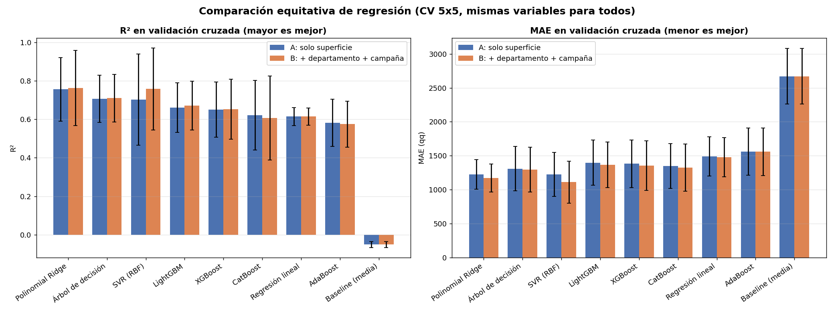
Figura 7.1. Regresión: R² y MAE en validación cruzada para los escenarios A y B (script 19).

7.3.1 Cómo leer la Figura 7.1
Cada grupo de barras corresponde a un modelo; la barra azul es el escenario A (solo superficie) y la naranja el B (con departamento y campaña). La altura indica el promedio de las 25 evaluaciones y el bigote negro muestra ± una desviación estándar. En el panel izquierdo (R²) interesa que la barra sea alta; en el derecho (MAE) que sea baja. Los bigotes son el dato más importante de la figura: son largos y se traslapan entre casi todos los modelos, lo que anticipa que las diferencias entre ellos no son concluyentes. La única separación clara es la del baseline, cuya barra queda por debajo de cero en R² y muy por encima de todos en MAE.

7.3.2 Qué muestran los resultados
- Todos los modelos superan con claridad al baseline. Predecir siempre la media da un R² de −0.05, un MAE de 2,670.9 qq y un MAPE de 104.1 %. Los modelos reducen el MAE de 2,670.9 qq a un rango de 1,109.3 a 1,559.6 qq, entre 42 % y 58 % menos. Esto confirma que la superficie contiene información real sobre la producción.
- El ranking por R² en quintales no es estable. El Polinomial Ridge lidera (0.7558), pero la desviación estándar de los modelos va de 0.04 a 0.24. La diferencia entre el primero y el séptimo en el escenario A (0.7558 frente a 0.6148) es menor que la desviación de varios de ellos. Por eso no puede afirmarse que un algoritmo sea mejor que otro. En particular, el LightGBM que lideraba la evaluación inicial con R² 0.7682 obtiene 0.6607 ± 0.1283 en validación cruzada: aquel resultado dependía de una partición favorable.
- En escala logarítmica los ocho modelos son prácticamente equivalentes. El R² (log) va de 0.8231 a 0.8384 en el escenario A, una diferencia de 0.015 frente a desviaciones de 0.02 a 0.03. Con el ajuste relativo como criterio, la regresión lineal de dos parámetros rinde casi igual (0.8250) que el CatBoost (0.8384).
- Las variables extra casi no ayudan. Al pasar del escenario A al B, el R² cambia entre −0.0150 y +0.0552. El mayor cambio (SVR, +0.0552) es pequeño frente a su desviación estándar de 0.21. Una vez conocida la superficie, el departamento y la campaña aportan muy poco para estimar el volumen de producción.
- Por qué la desviación del R² en quintales es tan grande. El R² (qq) tiene desviaciones de 0.04 a 0.24 entre evaluaciones, mientras que las del R² (log) son de solo 0.02 a 0.03. La razón es que las 186 comunidades de 100 ha o más (13.5 % de los registros) concentran el 79.6 % de la producción total. En el R² en quintales pesan sobre todo esos pocos casos, y el resultado de cada evaluación depende de cuántos de ellos caen en el pliegue de prueba. La sección 7.7 muestra un ejemplo extremo de este efecto.
Conclusión parcial. Con una sola variable predictora de peso, el problema de regresión tiene un techo de desempeño que ningún algoritmo logra superar de forma clara. El modelo lineal en escala logarítmica, que equivale a una ley de potencias (producción proporcional a la superficie elevada a 0.9667), captura casi todo lo capturable.

7.4 Regresión: dónde se equivocan los modelos (script 20)
Este análisis usa predicciones fuera de muestra: cada registro se predice con un modelo que no lo vio durante el entrenamiento (validación cruzada de 5 pliegues). Se comparan la regresión lineal y LightGBM con las mismas variables (solo superficie). Además del MAPE se reporta la mediana del error porcentual absoluto (Mediana APE), que no se deja arrastrar por casos extremos, y el sesgo, que indica si el modelo tiende a sobreestimar (positivo) o subestimar (negativo).
Tabla 7.6. Error por tamaño de comunidad (superficie)
Rango | n | Modelo | MAE (qq) | MAPE (%) | Mediana APE (%) | Sesgo (%)
< 5 ha | 63 | LightGBM | 76.1 | 23.1 | 23.7 | +6.7
 |  | Regresión lineal | 119.8 | 37.3 | 33.4 | −37.3
5 a 20 ha | 718 | LightGBM | 107.6 | 27.9 | 23.4 | +6.7
 |  | Regresión lineal | 111.4 | 30.1 | 23.6 | +11.0
20 a 100 ha | 406 | LightGBM | 526.3 | 47.6 | 30.1 | +16.8
 |  | Regresión lineal | 516.0 | 48.7 | 29.6 | +22.9
≥ 100 ha | 186 | LightGBM | 8,717.6 | 132.0 | 41.9 | +81.5
 |  | Regresión lineal | 9,395.1 | 139.1 | 45.8 | +80.5
Fuente: elaboración propia con base en la salida de consola del script correspondiente.
Tabla 7.7. Error por departamento
Departamento | n | MAE LightGBM (qq) | MAPE LightGBM (%) | Mediana APE LightGBM (%) | Sesgo LightGBM (%) | MAPE lineal (%)
Santa Cruz | 566 | 2,816.1 | 71.2 | 33.4 | +33.5 | 74.1
Beni | 311 | 790.4 | 37.4 | 26.4 | +12.5 | 40.7
Cochabamba | 199 | 169.0 | 26.3 | 20.3 | +13.4 | 29.4
La Paz | 179 | 179.9 | 28.9 | 20.3 | +7.8 | 32.2
Pando | 109 | 87.2 | 21.0 | 18.3 | −3.2 | 24.4
Tarija (n < 15) | 8 | 254.1 | 76.0 | 56.1 | +76.0 | 83.3
Chuquisaca (n < 15) | 1 | 115.5 | 61.6 | 61.6 | +61.6 | 83.4
Fuente: elaboración propia con base en la salida de consola del script correspondiente.
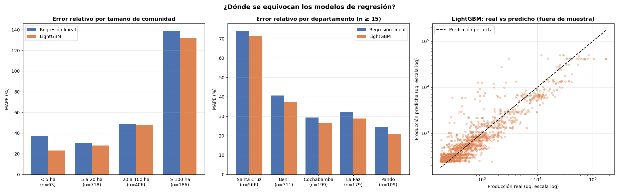
Figura 7.2. Error relativo por tamaño de comunidad (izquierda), por departamento (centro) y producción real frente a predicha en escala logarítmica (derecha) (script 20).

7.4.1 Cómo leer la Figura 7.2
El panel izquierdo muestra el MAPE para cuatro rangos de superficie: crece de forma sostenida, de 23 % en las comunidades de menos de 5 ha a 132 % en las de 100 ha o más. El panel central repite el análisis por departamento (solo los de 15 o más registros, porque con menos casos no hay conclusiones posibles). En el panel derecho, cada punto es un registro; el eje horizontal es la producción real y el vertical la predicha, ambos en escala logarítmica, de modo que la línea punteada es la predicción perfecta. La nube sigue la diagonal a lo largo de tres órdenes de magnitud, lo que confirma el buen ajuste relativo. Cerca de las producciones más bajas (el mínimo registrado es de 180 qq) los puntos forman una banda horizontal: el modelo no predice valores tan bajos y tiende a sobreestimar esas comunidades. Las producciones reales más altas quedan por debajo de la diagonal, es decir, el modelo las subestima.

7.4.2 Por qué el error relativo crece con el tamaño de la comunidad
Un punto importante para no malinterpretar la Figura 7.2: no es que las superficies pequeñas «influyan más» en la producción. Lo que ocurre es que el modelo las predice con menor error relativo, mientras que en términos absolutos dominan las grandes. Hay cuatro razones que lo explican, las tres primeras respaldadas directamente por los datos:
- La producción es superficie por rendimiento, y el rendimiento es mucho más variable en las comunidades grandes. El rendimiento (kg/ha) se calcula exactamente como la producción en quintales multiplicada por 46 kg y dividida por la superficie (la relación implícita es de 46.00 kg por quintal en la mediana, con un rango de 45.90 a 46.23 entre los percentiles 5 y 95). Conocer la superficie permite predecir la producción solo en la medida en que el rendimiento sea parecido entre comunidades. En las comunidades de menos de 20 ha, el 80 % central de los rendimientos va de 965 a 2,718 kg/ha, una variación de 2.8 veces, y ninguna tiene menos de 500 kg/ha. En las de 100 ha o más va de 308 a 3,049 kg/ha, una variación de 9.9 veces, y 25 de 186 (13.4 %) están por debajo de 500 kg/ha. Con igual superficie, una comunidad grande puede producir casi diez veces más o menos que otra, y la superficie no lo anticipa.
- Un error relativo constante produce errores absolutos enormes en las grandes. El MAE pasa de 76.1 qq (menos de 5 ha) a 8,717.6 qq (100 ha o más), un factor de 115. Por eso las métricas en quintales (MAE, RMSE y R² en quintales) están dominadas por las 186 comunidades grandes, que concentran el 79.6 % de la producción.
- El MAPE es asimétrico. Una sobreestimación puede superar el 100 % (predecir 300 cuando el valor real es 100 da un error de 200 %), mientras que una subestimación nunca pasa del 100 %. Cuando en las comunidades grandes el rendimiento real resulta bajo y el modelo predice según la superficie, aparecen errores enormes hacia arriba. Esto explica que en ≥ 100 ha el MAPE sea 132.0 %, el sesgo +81.5 % y la mediana del error solo 41.9 %: unos pocos casos de sobreestimación extrema inflan el promedio.
- La diferencia por departamento es en buena medida un efecto del tamaño. De las 186 comunidades de 100 ha o más, 172 (92.5 %) están en Santa Cruz, y el 30.4 % de las comunidades cruceñas supera esa superficie, frente al 3.9 % en Beni y el 0 % en Pando. Por eso Santa Cruz tiene el MAPE más alto (71.2 %) y Pando el más bajo (21.0 %). No puede concluirse que el modelo falle «por ser Santa Cruz»; para separar ambos efectos habría que calcular el error por departamento dentro de cada rango de tamaño, algo que este análisis no hace (hipótesis pendiente de verificar).
Corrección a una hipótesis previa. En la primera versión de este informe se planteó que el MAPE alto podía deberse a las comunidades pequeñas. La evidencia indica lo contrario: el MAPE es de 23.1 % en las menores de 5 ha y de 132.0 % en las de 100 ha o más. La hipótesis se descarta.
Comparación entre modelos. Las dos curvas de la figura son muy parecidas. LightGBM tiene un MAPE algo menor en todos los rangos, pero la diferencia es notable solo en las comunidades de menos de 5 ha (23.1 % frente a 37.3 %), donde la regresión lineal subestima de forma sistemática (sesgo −37.3 %). Con solo 63 registros en ese rango, esta diferencia debe tomarse con cautela.

7.5 Clasificación: comparación equitativa (script 17)
Se evaluaron nueve clasificadores y un baseline aleatorio sobre el conjunto balanceado V3 (140 registros de invierno y 140 de verano; la clase positiva es invierno). Las Tablas 7.8 y 7.9 muestran los resultados de los dos escenarios y la Tabla 7.10 cuantifica el efecto del departamento.
Tabla 7.8. Clasificación, escenario A (superficie, producción y rendimiento). Media ± desviación estándar en 25 evaluaciones
Modelo | Accuracy | Recall (inv.) | Precision (inv.) | F1 | ROC-AUC
SVC (RBF) | 0.726 ± 0.048 | 0.674 ± 0.093 | 0.756 ± 0.058 | 0.708 ± 0.060 | 0.775 ± 0.043
LightGBM | 0.710 ± 0.059 | 0.669 ± 0.080 | 0.735 ± 0.074 | 0.697 ± 0.062 | 0.741 ± 0.058
CatBoost | 0.704 ± 0.046 | 0.656 ± 0.086 | 0.734 ± 0.068 | 0.688 ± 0.052 | 0.751 ± 0.055
Árbol de decisión | 0.723 ± 0.045 | 0.613 ± 0.087 | 0.794 ± 0.072 | 0.686 ± 0.059 | 0.748 ± 0.053
KNN | 0.700 ± 0.054 | 0.656 ± 0.088 | 0.724 ± 0.065 | 0.684 ± 0.059 | 0.719 ± 0.054
XGBoost | 0.704 ± 0.046 | 0.646 ± 0.088 | 0.735 ± 0.059 | 0.683 ± 0.059 | 0.756 ± 0.053
Naive Bayes | 0.693 ± 0.047 | 0.514 ± 0.094 | 0.805 ± 0.070 | 0.622 ± 0.075 | 0.760 ± 0.055
Regresión logística | 0.657 ± 0.048 | 0.564 ± 0.087 | 0.698 ± 0.070 | 0.620 ± 0.063 | 0.673 ± 0.058
AdaBoost | 0.642 ± 0.047 | 0.437 ± 0.140 | 0.763 ± 0.092 | 0.535 ± 0.122 | 0.690 ± 0.045
Baseline (azar) | 0.516 ± 0.070 | 0.516 ± 0.070 | 0.516 ± 0.070 | 0.516 ± 0.070 | 0.516 ± 0.070
Fuente: elaboración propia con base en la salida de consola del script correspondiente.
Tabla 7.9. Clasificación, escenario B (variables numéricas + departamento). Media ± desviación estándar en 25 evaluaciones
Modelo | Accuracy | Recall (inv.) | Precision (inv.) | F1 | ROC-AUC
XGBoost | 0.764 ± 0.045 | 0.773 ± 0.054 | 0.763 ± 0.057 | 0.766 ± 0.043 | 0.855 ± 0.042
SVC (RBF) | 0.751 ± 0.043 | 0.811 ± 0.078 | 0.730 ± 0.054 | 0.765 ± 0.041 | 0.846 ± 0.034
Naive Bayes | 0.693 ± 0.032 | 0.993 ± 0.014 | 0.622 ± 0.025 | 0.764 ± 0.019 | 0.821 ± 0.057
Regresión logística | 0.746 ± 0.040 | 0.821 ± 0.049 | 0.716 ± 0.045 | 0.764 ± 0.035 | 0.806 ± 0.038
CatBoost | 0.761 ± 0.043 | 0.770 ± 0.058 | 0.761 ± 0.054 | 0.763 ± 0.041 | 0.854 ± 0.042
AdaBoost | 0.741 ± 0.038 | 0.814 ± 0.051 | 0.713 ± 0.044 | 0.759 ± 0.033 | 0.790 ± 0.040
LightGBM | 0.755 ± 0.055 | 0.766 ± 0.080 | 0.752 ± 0.055 | 0.757 ± 0.056 | 0.851 ± 0.045
KNN | 0.750 ± 0.051 | 0.777 ± 0.081 | 0.740 ± 0.057 | 0.756 ± 0.053 | 0.829 ± 0.047
Árbol de decisión | 0.745 ± 0.053 | 0.741 ± 0.107 | 0.756 ± 0.077 | 0.742 ± 0.060 | 0.820 ± 0.050
Baseline (azar) | 0.516 ± 0.070 | 0.516 ± 0.070 | 0.516 ± 0.070 | 0.516 ± 0.070 | 0.516 ± 0.070
Fuente: elaboración propia con base en la salida de consola del script correspondiente.
Tabla 7.10. Cambio del F1 al añadir el departamento (B menos A)
Modelo | F1 en A | F1 en B | Cambio
AdaBoost | 0.5352 | 0.7591 | +0.2239
Regresión logística | 0.6195 | 0.7637 | +0.1442
Naive Bayes | 0.6219 | 0.7642 | +0.1423
XGBoost | 0.6831 | 0.7664 | +0.0833
CatBoost | 0.6877 | 0.7633 | +0.0756
KNN | 0.6845 | 0.7556 | +0.0711
LightGBM | 0.6967 | 0.7565 | +0.0598
SVC (RBF) | 0.7084 | 0.7647 | +0.0564
Árbol de decisión | 0.6863 | 0.7416 | +0.0553
Fuente: elaboración propia con base en la salida de consola del script correspondiente.
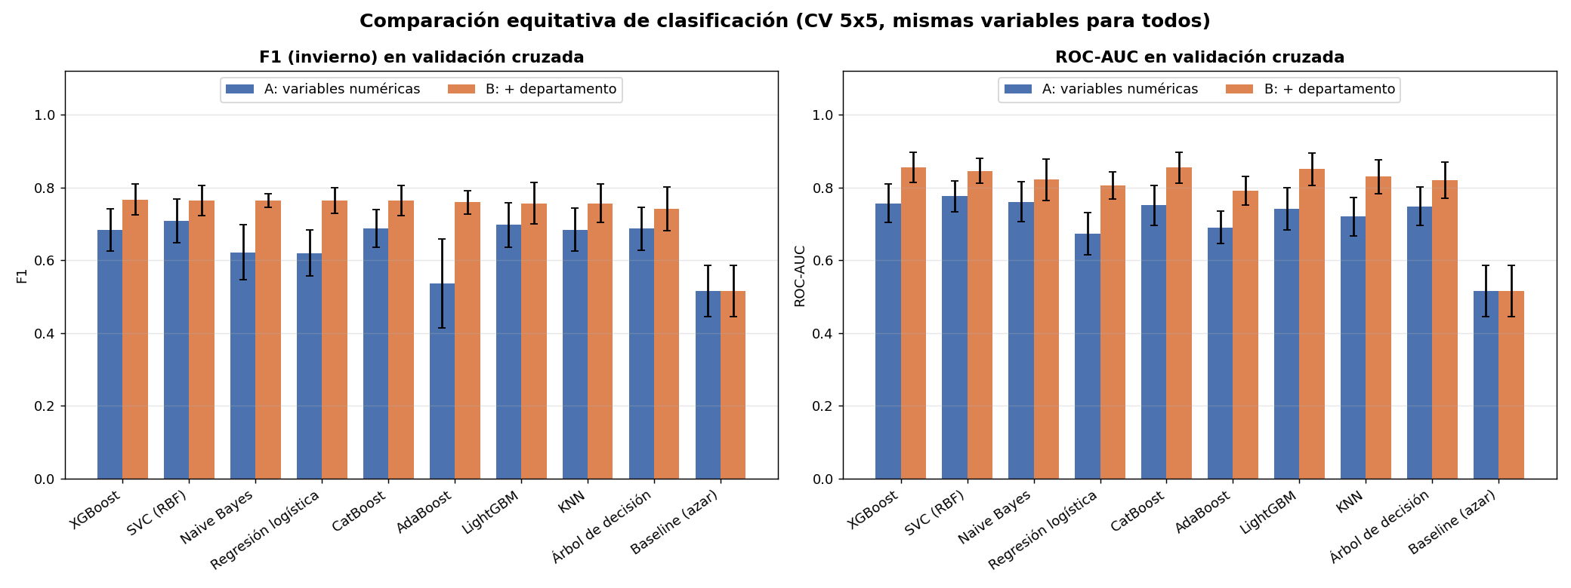
Figura 7.3. Clasificación: F1 y ROC-AUC en validación cruzada para los escenarios A y B (script 17).

7.5.1 Cómo leer la Figura 7.3
La estructura es la misma de la Figura 7.1: barra azul para el escenario A (solo variables numéricas), naranja para el B (con departamento), y bigotes de ± una desviación estándar. El panel izquierdo muestra el F1 de la clase invierno y el derecho el ROC-AUC. Lo que salta a la vista es que, en casi todos los modelos, la barra naranja es más alta que la azul: añadir el departamento mejora el resultado de forma sistemática. Además, dentro del escenario B las barras naranjas tienen alturas casi iguales entre sí, lo que indica que ya no hay un algoritmo claramente superior. El baseline queda en 0.52 en ambos paneles.

7.5.2 Qué muestran los resultados
- Todos los modelos superan al azar. El baseline obtiene 0.516 de accuracy y de F1, como corresponde a un conjunto balanceado. Los modelos con solo variables numéricas alcanzan un F1 de 0.535 a 0.708, y con el departamento, de 0.742 a 0.766.
- Con las mismas variables no hay un ganador. En el escenario B, nueve modelos se ubican en un rango de F1 de solo 0.024 (de 0.742 a 0.766), con desviaciones de 0.02 a 0.06. XGBoost, SVC, Naive Bayes, regresión logística y CatBoost están separados por menos de 0.004. En el escenario A, el SVC lidera (0.708) pero LightGBM, CatBoost, el árbol, KNN y XGBoost están a menos de 0.03, dentro de la variación. La ventaja que CatBoost y XGBoost mostraban en la evaluación inicial (accuracy de 79.76 % y 78.57 %) venía de que eran los únicos con el departamento y de una partición única.
- El departamento es la variable que mueve el resultado. El F1 sube entre 0.055 (árbol de decisión y SVC) y 0.224 (AdaBoost). Los modelos que más ganan son los más simples o los que peor rendían sin esa variable: AdaBoost (+0.224), regresión logística (+0.144) y Naive Bayes (+0.142). Es razonable que así sea: con solo variables numéricas estos modelos tienen dificultades para separar las clases, y una sola variable binaria («¿es Santa Cruz?») les entrega una separación que de otro modo no alcanzan.
- Cuidado con el F1 del Naive Bayes en el escenario B. Su F1 (0.764) iguala al de los mejores, pero su recall es 0.993 y su precisión 0.622, y su accuracy (0.693) es la más baja del escenario. Es decir, clasifica casi todo como invierno: detecta todos los casos de invierno a costa de confundir muchos de verano. El F1 no toma en cuenta los aciertos en la clase negativa, por lo que puede ocultar este comportamiento. Es un ejemplo de por qué conviene mirar varias métricas a la vez. Una causa probable es que Naive Bayes gaussiano supone distribuciones normales, un supuesto poco adecuado para las columnas binarias del One-Hot.
- El SVC deja de ser el peor modelo. En la evaluación inicial el SVC tenía el peor resultado (recall de 30.95 % y F1 de 0.4333). Con el preprocesamiento común y validación cruzada, su F1 es de 0.708 en el escenario A y 0.765 en el B. La diferencia se atribuye al preprocesamiento y a la partición; no se pudo determinar con exactitud cuál de las dos pesó más.

7.5.3 Por qué el departamento discrimina tanto la campaña
Tabla 7.11. Registros por departamento y campaña
Departamento | Invierno (original) | Verano (original) | % de invierno | Invierno (V3) | Verano (V3)
Santa Cruz | 113 | 455 | 19.9 % | 113 | 46
Beni | 26 | 285 | 8.4 % | 26 | 38
Cochabamba | 1 | 198 | 0.5 % | 1 | 18
La Paz | 0 | 179 | 0 % | 0 | 22
Pando | 0 | 109 | 0 % | 0 | 15
Tarija | 0 | 8 | 0 % | 0 | 1
Chuquisaca | 0 | 1 | 0 % | 0 | 0
Total | 140 | 1,235 | 10.2 % | 140 | 140
Fuente: elaboración propia con base en la salida de consola del script correspondiente.
La Tabla 7.11 explica el resultado. El 80.7 % de los registros de invierno (113 de 140) están en Santa Cruz y otro 18.6 % (26) en Beni; fuera de esos dos departamentos hay un solo registro de invierno entre 496 del original. En el conjunto balanceado V3, el 71 % de los registros cruceños son de invierno (113 de 159), mientras que fuera de Santa Cruz y Beni solo 1 de 57 lo es. Conocer el departamento permite, por tanto, descartar el invierno casi con certeza en más de una de cada tres comunidades (496 de 1,375, el 36 %).
Las variables numéricas, en cambio, separan las clases solo en parte. La superficie mediana de las comunidades de invierno (47.3 ha) es casi el triple que la de verano (16.3 ha), pero el rendimiento mediano es prácticamente igual (1,430 y 1,480 kg/ha). Eso explica por qué el escenario A se queda en un F1 de 0.69 a 0.71 en los mejores modelos.
Advertencia sobre la interpretación. La asociación entre departamento y campaña es fuerte, pero el conjunto de datos no permite saber por qué. Podría deberse a condiciones agroclimáticas de las tierras bajas, a cómo se organiza el cultivo en esas regiones o a la forma en que se levantó el registro. Es una relación estadística y no debe leerse como una relación causal.

7.6 Clasificación: rendimiento en la distribución real (script 18)
Hasta aquí la prueba estaba balanceada 50/50, pero en los datos reales el invierno es solo el 10.2 % (140 de 1,375 registros). Este script evalúa con la proporción real y compara tres formas de entrenar: sin balancear, con pesos de clase (el modelo penaliza más los errores en la clase minoritaria, sin descartar datos) y con submuestreo (se descartan registros de verano en el entrenamiento, como en la versión V3). El balanceo se aplica solo al conjunto de entrenamiento; la prueba siempre conserva la proporción 90/10. Se usó el escenario B con tres modelos (regresión logística, XGBoost y CatBoost) y validación cruzada de 5 pliegues repetida 3 veces (15 evaluaciones).
Se añaden dos métricas propias de clases desbalanceadas. La PR-AUC (área bajo la curva precisión-recall) resume cómo se comporta el modelo al detectar la clase minoritaria; su valor de referencia para un modelo sin capacidad discriminante es la proporción de la clase, aquí 0.102, y no 0.5. La precisión indica qué fracción de las alertas de invierno es correcta. El umbral de decisión es 0.5.
Tabla 7.12. Desempeño con la distribución real 90/10. Media ± desviación estándar en 15 evaluaciones
Modelo | Estrategia | PR-AUC | ROC-AUC | Precision (inv.) | Recall (inv.) | F1
CatBoost | Sin balanceo | 0.380 ± 0.074 | 0.847 ± 0.027 | 0.377 ± 0.109 | 0.110 ± 0.074 | 0.159 ± 0.088
CatBoost | Pesos de clase | 0.374 ± 0.078 | 0.842 ± 0.025 | 0.296 ± 0.029 | 0.714 ± 0.087 | 0.418 ± 0.041
CatBoost | Submuestreo | 0.358 ± 0.086 | 0.836 ± 0.032 | 0.250 ± 0.016 | 0.779 ± 0.073 | 0.378 ± 0.024
XGBoost | Sin balanceo | 0.364 ± 0.071 | 0.837 ± 0.029 | 0.456 ± 0.278 | 0.093 ± 0.053 | 0.146 ± 0.077
XGBoost | Pesos de clase | 0.366 ± 0.070 | 0.837 ± 0.029 | 0.299 ± 0.022 | 0.712 ± 0.083 | 0.421 ± 0.034
XGBoost | Submuestreo | 0.331 ± 0.086 | 0.825 ± 0.034 | 0.241 ± 0.013 | 0.769 ± 0.092 | 0.366 ± 0.023
Regresión logística | Sin balanceo | 0.298 ± 0.045 | 0.792 ± 0.029 | 0.033 ± 0.125 | 0.002 ± 0.009 | 0.004 ± 0.017
Regresión logística | Pesos de clase | 0.284 ± 0.045 | 0.795 ± 0.029 | 0.200 ± 0.017 | 0.824 ± 0.058 | 0.321 ± 0.024
Regresión logística | Submuestreo | 0.246 ± 0.036 | 0.773 ± 0.035 | 0.195 ± 0.019 | 0.812 ± 0.062 | 0.315 ± 0.027
Fuente: elaboración propia con base en la salida de consola del script correspondiente.
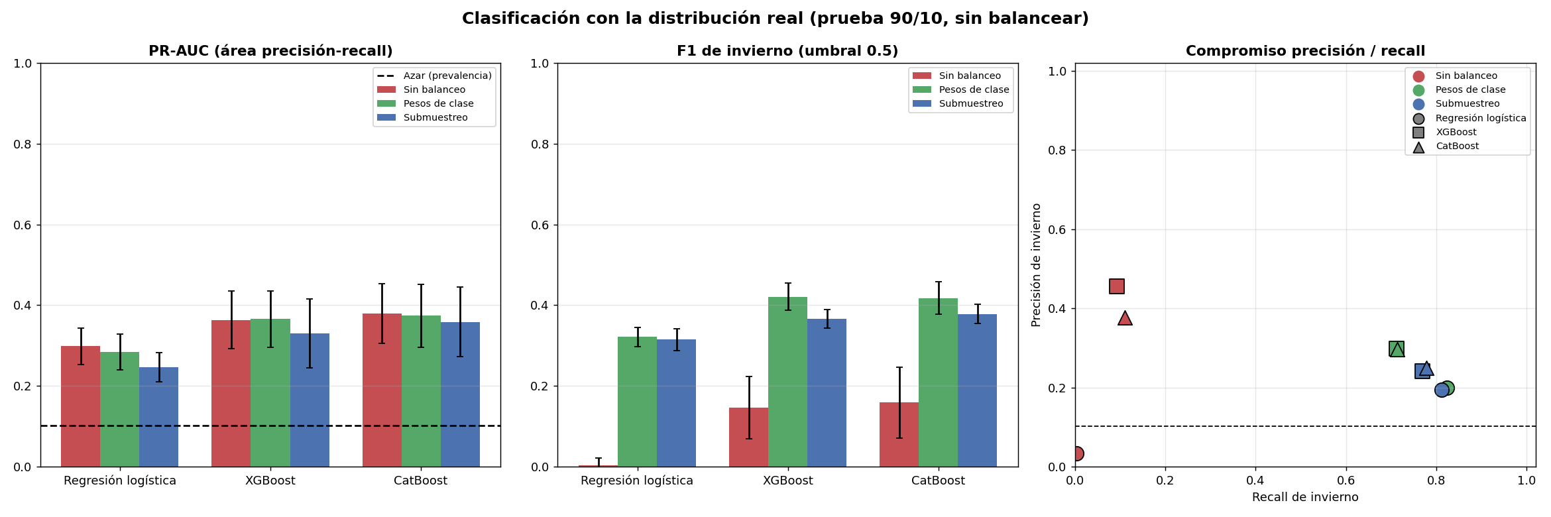
Figura 7.4. Clasificación con la distribución real: PR-AUC (izquierda), F1 (centro) y compromiso precisión/recall (derecha) (script 18).

7.6.1 Cómo leer la Figura 7.4
En los dos primeros paneles, cada grupo de barras es un modelo y cada color una estrategia de entrenamiento (rojo, sin balanceo; verde, pesos de clase; azul, submuestreo). En el panel de PR-AUC, la línea punteada (0.102) es el valor que obtendría un modelo sin capacidad discriminante: todas las barras la superan, pero ninguna llega siquiera a 0.4. En el de F1 se ve con claridad que el rojo (sin balanceo) colapsa, sobre todo en la regresión logística, mientras que verde y azul son similares. El panel derecho es un diagrama de dispersión donde cada punto es una combinación de modelo y estrategia: el eje horizontal es el recall y el vertical la precisión. Los puntos rojos están arriba a la izquierda (precisión alta, recall casi nulo) y los verdes y azules abajo a la derecha (recall alto, precisión baja). Ninguno alcanza la esquina superior derecha, que sería el resultado ideal.

7.6.2 Qué muestran los resultados
- La capacidad de ordenar se mantiene; la precisión se desploma. El ROC-AUC con la distribución real (0.77 a 0.85) es casi igual al de la prueba balanceada (hasta 0.855), de modo que los modelos siguen distinguiendo bien los casos de invierno de los de verano. Pero con pesos de clase o submuestreo la precisión cae a 0.20 a 0.30, frente a 0.72 a 0.76 en la prueba balanceada. La PR-AUC, de 0.25 a 0.38, es entre 2.4 y 3.7 veces el valor del azar (0.102), es decir, hay señal real, pero moderada.
- Por qué cae la precisión. Es un efecto aritmético, no un defecto del modelo. Tomemos CatBoost con pesos de clase (recall de 0.714, precisión de 0.296) y mil comunidades con la proporción real: unas 102 serían de invierno y 898 de verano. El modelo detectaría unas 73 de las 102; como solo el 29.6 % de sus alertas es correcta, habría unas 246 alertas en total, es decir, unas 173 comunidades de verano marcadas por error (cálculo aproximado a partir de los promedios). Esa tasa de falsas alarmas de cerca del 19 % parece tolerable en un conjunto balanceado, pero en uno 90/10 los casos de verano son tan numerosos que las falsas alarmas superan con amplitud a los aciertos.
- Sin balanceo, el modelo casi nunca predice invierno. Con el umbral de 0.5, el recall es de apenas 0.002 a 0.110. La precisión parece alta en XGBoost (0.456) y CatBoost (0.377), pero con desviaciones enormes (0.278 y 0.109), porque se basan en muy pocas alertas. Además, un modelo así tendría una accuracy cercana a la proporción de verano (89.8 %), aunque sea inútil para detectar el invierno: por eso la accuracy no es una buena métrica aquí.
- Pesos de clase frente a submuestreo. Los pesos logran un F1 igual o algo mayor (CatBoost 0.418 frente a 0.378; XGBoost 0.421 frente a 0.366; regresión logística 0.321 frente a 0.315) y una PR-AUC igual o mayor, sin descartar ninguno de los 1,235 registros de verano. Las diferencias de PR-AUC están dentro de la variación (por ejemplo, CatBoost 0.374 ± 0.078 frente a 0.358 ± 0.086), de modo que no es una ventaja estadísticamente firme. Aun así, no hay evidencia de que el submuestreo sea mejor, y descarta información; los pesos de clase resultan la opción preferible.
- Modelos de árboles frente a regresión logística. CatBoost y XGBoost muestran una PR-AUC más alta (0.33 a 0.38) que la regresión logística (0.25 a 0.30). La diferencia es de aproximadamente una desviación estándar, una tendencia y no una conclusión firme.
Implicación para los resultados iniciales. La exactitud de 79.76 % y la precisión de 76.6 % de la sección 6 provienen de una prueba balanceada artificialmente y no describen lo que ocurriría al aplicar el modelo a datos reales, donde solo alrededor de tres de cada diez alertas de invierno serían correctas.

7.7 Contraste con los experimentos de Gradient Boosting sobre el conjunto sin filtrar
El repositorio incluye además tres scripts de regresión con Gradient Boosting (16, 17 y Algoritmo5regresion.py) que trabajan sobre el conjunto original de 1,375 registros, sin el filtro de valores atípicos de la versión V2, con una partición 70/30 y la semilla 42. Se ejecutaron con el código del repositorio para verificar sus resultados, que se muestran en la Tabla 7.13.
Tabla 7.13. Regresión sobre el conjunto original sin filtrar (1,375 registros, partición 70/30, semilla 42)
Script y modelo | R² (qq) | MAE (qq) | RMSE (qq) | MAPE (%)
16: Gradient Boosting V3 (escala original) | 0.3700 | 2,791.40 | 31,902.22 | 65.54
17: Gradient Boosting V4 (log1p) | 0.3575 | 2,731.30 | 32,217.75 | 56.75
Multimodelo: Regresión lineal | 0.4639 | 2,744.29 | 29,430.61 | 52.93
Multimodelo: CatBoost | 0.3551 | 2,702.19 | 32,277.24 | 54.72
Multimodelo: Random Forest | 0.3503 | 2,827.22 | 32,398.72 | 61.11
Multimodelo: LightGBM | 0.1269 | 3,001.99 | 37,557.61 | 55.76
Fuente: elaboración propia, ejecutando los scripts del repositorio.
Estos valores de R² (0.13 a 0.46) son muy inferiores a los de las secciones anteriores (0.6 a 0.77), y la razón es un solo registro. El conjunto original incluye una comunidad de Santa Cruz con 8,545.9 ha y 804,641.6 qq. Con la semilla 42, ese registro cae en el conjunto de prueba. Como el R² en quintales eleva los errores al cuadrado, un único error enorme domina todo el resultado; la señal es que el RMSE (alrededor de 30,000 qq) es unas once veces el MAE (alrededor de 2,700 qq). El mismo modelo de la fila 16, entrenado con otras particiones, da resultados muy distintos.
Tabla 7.14. Gradient Boosting (script 16) con distintas semillas de partición
Semilla de partición | R² (qq) | ¿El registro de 8,545.9 ha cae en la prueba?
0 | 0.363 | Sí
1 | 0.799 | No
7 | 0.956 | No
42 (la del script) | 0.370 | Sí
123 | 0.843 | No
Fuente: elaboración propia.
El mismo algoritmo, con los mismos datos e hiperparámetros, da un R² de entre 0.36 y 0.96 según dónde caiga un solo registro. Es la demostración más clara de por qué el filtrado de atípicos de la versión V2, la validación cruzada y la métrica en escala logarítmica son necesarios. En escala logarítmica, el mismo modelo sobre el conjunto sin filtrar obtiene un R² de 0.8366, prácticamente igual al 0.83 a 0.84 de la validación cruzada de la sección 7.3 (cálculo propio sobre la misma partición): el ajuste relativo es el mismo con y sin el atípico.
Observaciones sobre la consistencia del repositorio. (1) En el experimento multimodelo de la Tabla 7.13, la regresión lineal supera a todos los demás modelos, incluidos los de boosting, lo que contradice la conclusión del cuaderno 20_Analisis_GradientBoosting_V3.md, según la cual Gradient Boosting es superior. (2) Ese cuaderno reporta R² = 0.8124, MAE = 1,845.30 qq y MAPE = 84.12 %, cifras que no se reproducen al ejecutar el script 16 con la semilla 42 (R² = 0.3700, MAE = 2,791.40 qq, MAPE = 65.54 %); podrían corresponder a otra partición. En este informe se usan únicamente las cifras obtenidas al ejecutar el código, y se recomienda actualizar ese cuaderno.

7.8 Síntesis: qué cambia respecto a las conclusiones iniciales
Tabla 7.15. Afirmaciones iniciales contrastadas con la evidencia V4
Afirmación inicial | Evidencia V4 | Estado
LightGBM es el mejor modelo de regresión (R² 0.7682) | En validación cruzada obtiene 0.6607 ± 0.1283; el Polinomial Ridge lidera con 0.7558 ± 0.1660 pero las diferencias caen dentro de la variación. En R² (log) los ocho modelos rinden 0.82 a 0.84 | No se sostiene como ranking
La regresión lineal en escala logarítmica compite con modelos complejos | R² (log) de 0.8250 frente a 0.8384 del mejor; diferencia menor que la desviación | Se confirma
La superficie es la variable clave para estimar la producción | Baseline con R² de −0.05 y MAE de 2,670.9 qq; los modelos llegan a 0.58 a 0.76 y 1,109 a 1,559 qq | Se confirma
El MAPE alto se debe a las comunidades pequeñas (hipótesis propia) | MAPE de 23.1 % en menos de 5 ha y 132.0 % en 100 ha o más | Se descarta
CatBoost es el mejor clasificador (accuracy 79.76 %) | Con las mismas variables, el F1 de 9 modelos va de 0.742 a 0.766 (escenario B); la ventaja venía del departamento y de una partición única | No se sostiene
El departamento aporta información para clasificar la campaña | El F1 sube entre 0.055 y 0.224 al añadirlo; 80.7 % del invierno está en Santa Cruz | Se confirma y se cuantifica
La precisión de invierno es de 76 % a 80 % | Con la proporción real 90/10 la precisión es de 0.20 a 0.30 | No se sostiene en condiciones reales
El submuestreo es necesario para balancear | Los pesos de clase logran igual o mejor F1 sin descartar datos | Se matiza
El SVC es el peor clasificador (F1 de 0.4333) | En validación cruzada su F1 es de 0.708 (A) y 0.765 (B) | No se sostiene
Gradient Boosting es superior en regresión (cuaderno 20) | Sobre el conjunto sin filtrar, la regresión lineal obtiene el mejor R² (0.4639) y el resultado depende de un registro atípico | No se sostiene
Fuente: elaboración propia con base en la salida de consola del script correspondiente.

8. Discusión integrada

8.1 Por qué la regresión tiene un techo de desempeño
Todos los resultados de regresión apuntan a la misma explicación. La producción es, por definición, la superficie multiplicada por el rendimiento. La superficie se conoce, pero el rendimiento no forma parte de los predictores (hacerlo sería fuga de datos, como se explica en la sección 8.2). Como el rendimiento varía entre comunidades (de 965 a 2,718 kg/ha en el 80 % central de las comunidades de menos de 20 ha, y de 308 a 3,049 kg/ha en las de 100 ha o más), aparece un error que ningún algoritmo puede eliminar con la información disponible. A esto se suma que el ajuste relativo ya es bueno con un modelo de dos parámetros (R² en escala logarítmica de 0.825 a 0.838 para todos los modelos), por lo que los algoritmos complejos tienen poco margen para mejorar. Para reducir el error haría falta información nueva (clima, suelo, insumos, manejo), no un algoritmo más sofisticado.

8.2 Por qué se eligieron esas variables
Tabla 8.1. Variables usadas, su papel y la evidencia que las respalda
Variable | Papel en el proyecto | Justificación y evidencia
Superficie (ha) | Predictora principal en regresión; predictora numérica en clasificación | Correlación de 0.93 con la producción. El baseline (sin superficie) obtiene R² de −0.05 y los modelos entre 0.58 y 0.76. Se transforma con log1p por su fuerte asimetría (mediana de 17 ha, máximo de 8,545.9 ha)
Producción (qq) | Objetivo en regresión; predictora en clasificación | En clasificación se usa porque el objetivo es la campaña, no la producción, y por lo tanto no hay fuga de información
Rendimiento (kg/ha) | Excluida en regresión; predictora numérica en clasificación | Se calcula exactamente como producción por 46 kg dividida por la superficie (46.00 kg por quintal en la mediana). Usarla para predecir la producción equivaldría a dar la respuesta al modelo. En clasificación aporta poco: su mediana es casi igual en ambas campañas (1,430 y 1,480 kg/ha)
Departamento | Predictora categórica (escenario B en ambas tareas) | Es la variable más informativa para la campaña: 80.7 % del invierno está en Santa Cruz. Para la producción casi no aporta (cambios de R² de −0.015 a +0.055, dentro de la variación)
Campaña agrícola | Objetivo en clasificación; predictora en el escenario B de regresión | Como predictora de la producción no mejora los resultados (Tabla 7.5)
Código y nombre de comunidad | Excluidas | Son identificadores: no generalizan a comunidades nuevas y permitirían al modelo memorizar registros
Cultivo | Excluida | Tiene un único valor (arroz con cáscara), por lo que no aporta información
Provincia y municipio | No utilizadas | Son niveles geográficos más finos que el departamento; su aporte no fue evaluado en este trabajo y queda como línea futura
Fuente: elaboración propia con base en la salida de consola del script correspondiente.
La transformación logarítmica se justifica por la asimetría de las distribuciones: con unas pocas comunidades gigantes y muchas pequeñas, el ajuste en escala original quedaría gobernado por las primeras. La estandarización es necesaria en los modelos sensibles a la escala (KNN, SVM, regresión logística, Ridge) y no perjudica a los basados en árboles. La codificación One-Hot convierte el departamento en columnas binarias para que los modelos no lo traten como un número con orden.

8.3 Por qué ninguna métrica basta por sí sola
Tabla 8.2. Lo que mide cada métrica y cuándo puede engañar
Métrica | Qué mide | Cuándo puede engañar | Ejemplo en este proyecto
R² en quintales | Varianza explicada, dominada por los errores grandes | Cuando hay pocos registros enormes | Varía de 0.36 a 0.96 según dónde caiga un registro (Tabla 7.14)
R² en escala log | Ajuste relativo, sin dominio de valores grandes | Puede ocultar errores absolutos grandes en comunidades mayores | Casi igual (0.82 a 0.84) para los ocho modelos
MAE y RMSE | Error promedio en quintales (el RMSE penaliza más los errores grandes) | Dependen de la escala; las comunidades grandes dominan | MAE de 76 qq (< 5 ha) y 8,718 qq (≥ 100 ha)
MAPE | Error relativo porcentual | Es asimétrico: la sobreestimación puede pasar de 100 % | MAPE de 132 % frente a una mediana de 41.9 % en ≥ 100 ha
Accuracy | Proporción de aciertos | Con clases desbalanceadas | Un modelo inútil tendría cerca de 90 % con la proporción real
F1 | Media armónica de precisión y recall de una clase | No considera los aciertos de la clase negativa | Naive Bayes: F1 de 0.764 con recall de 0.993 y accuracy de 0.693
ROC-AUC | Capacidad de ordenar casos de una clase sobre otra | No refleja el costo de las falsas alarmas con clases desbalanceadas | Se mantiene en 0.77 a 0.85 aunque la precisión cae a 0.20 a 0.30
PR-AUC | Detección de la clase minoritaria considerando la precisión | Su referencia depende de la proporción de la clase | Referencia de 0.102; los modelos alcanzan 0.25 a 0.38
Fuente: elaboración propia con base en la salida de consola del script correspondiente.

8.4 Amenazas a la validez
Tabla 8.3. Limitaciones de este estudio
Limitación | Efecto probable | Cómo atenuarla
Comunidades repetidas: 134 de 1,239 (10.8 %) tienen registros en ambas campañas; en el conjunto V3, 15 comunidades aparecen dos veces | Con validación cruzada aleatoria, el mismo lugar puede estar en entrenamiento y prueba, lo que tiende a favorecer el resultado | Validación agrupada por código de comunidad (GroupKFold)
Pliegues solapados en la validación cruzada | La desviación estándar es solo una guía aproximada | Pruebas pareadas con corrección o más repeticiones con particiones independientes
Hiperparámetros fijos | Los resultados no representan el máximo de cada algoritmo | Búsqueda de hiperparámetros dentro de la validación cruzada
Conjunto pequeño para clasificación (280 registros balanceados; 140 de invierno) | Alta variabilidad entre evaluaciones | Obtener más registros de invierno
Umbral de decisión fijo en 0.5 | Precisión y recall no son los mejores posibles | Ajustar el umbral según el costo de cada tipo de error
Un solo conjunto de datos, sin validación externa | No se conoce el desempeño en otros años o regiones | Probar con datos de otras campañas
Relación departamento-campaña no causal | Podría deberse al registro y no al cultivo | Consultar a la fuente de los datos y a expertos agrónomos
Fuente: elaboración propia con base en la salida de consola del script correspondiente.

9. Selección de modelos y propuesta de despliegue
Como la evidencia V4 muestra que varios modelos son estadísticamente equivalentes, la elección puede basarse en criterios prácticos: simplicidad, estabilidad, facilidad de despliegue y riesgo de errores graves.
Tabla 9.1. Modelos recomendados
Tarea | Modelo recomendado | Justificación | Advertencia
Estimar producción | Regresión lineal sobre log1p (producción = f de la superficie) | Dos parámetros; R² (log) de 0.8250 frente a 0.8384 del mejor; la menor variación entre evaluaciones (0.0469); se ejecuta directamente en el navegador | Presentar el resultado como estimación aproximada; el error relativo medio es de 45 % o más y es mayor en comunidades de 100 ha o más
Estimar producción (alternativa) | LightGBM o Polinomial Ridge | Ligeras mejoras en MAE; sirven como API en Python | Su ventaja no es estadísticamente firme
Clasificar la campaña | CatBoost o XGBoost con departamento y pesos de clase | Con el departamento alcanzan un F1 de 0.763 a 0.766 y un ROC-AUC de 0.854 a 0.855; los pesos de clase evitan descartar datos | Con la proporción real 90/10, solo 0.25 a 0.30 de las alertas de invierno son correctas; usarlo como apoyo de revisión y no como decisión automática
Fuente: elaboración propia con base en la salida de consola del script correspondiente.

10. Conclusiones
- Se aplicaron ocho algoritmos de regresión y nueve de clasificación a datos reales de producción de arroz en Bolivia, y se revisó de forma crítica la primera evaluación mediante validación cruzada repetida, modelos de referencia, variables equivalentes para todos los modelos y una prueba con la distribución real de clases.
- En regresión, ningún algoritmo supera de forma clara a los demás. En validación cruzada el R² en quintales va de 0.58 a 0.76 con desviaciones de hasta 0.24, y el R² en escala logarítmica es de 0.82 a 0.84 para todos. El ranking inicial, que colocaba a LightGBM primero (R² de 0.7682), dependía de una partición favorable.
- La superficie es la variable decisiva para estimar la producción: sin ella (baseline) el R² es negativo, y con ella los modelos reducen el error absoluto entre 42 % y 58 %. Departamento y campaña casi no mejoran las estimaciones.
- El error relativo aumenta con el tamaño de la comunidad: de 23.1 % en las de menos de 5 ha a 132.0 % en las de 100 ha o más. Se explica porque el rendimiento es mucho más variable en las comunidades grandes (variación de 9.9 veces frente a 2.8 en las pequeñas), porque el error absoluto crece con la escala y porque el MAPE es asimétrico. La hipótesis inicial de que las comunidades pequeñas inflaban el MAPE se descartó.
- El R² en quintales es muy sensible a las comunidades de mayor tamaño: 186 comunidades (13.5 %) concentran el 79.6 % de la producción, y un solo registro atípico puede llevar el R² de 0.96 a 0.36 según la partición. Por eso se recomienda filtrar atípicos, usar validación cruzada y complementar con métricas en escala logarítmica.
- En clasificación, la ventaja de CatBoost y XGBoost observada inicialmente se debía a que eran los únicos modelos con la variable departamento. Con las mismas variables, nueve modelos obtienen un F1 de 0.742 a 0.766 y no hay un ganador estadístico. Añadir el departamento mejora el F1 entre 0.055 y 0.224.
- El departamento discrimina la campaña porque el 80.7 % de los registros de invierno está en Santa Cruz y otro 18.6 % en Beni. Es una asociación estadística cuya causa el conjunto de datos no permite determinar.
- Con la proporción real 90/10, los clasificadores conservan su capacidad de ordenar (ROC-AUC de 0.77 a 0.85), pero la precisión cae a 0.20 a 0.30 y la PR-AUC es de 0.25 a 0.38 (el azar da 0.102). Las cifras iniciales de 76 % a 80 % de precisión no son extrapolables a la realidad.
- Los pesos de clase igualan o superan al submuestreo sin descartar datos, por lo que son la estrategia preferible; sin ningún balanceo, los modelos casi nunca predicen invierno.

11. Recomendaciones y trabajo futuro
Tabla 11.1. Acciones recomendadas
Prioridad | Acción | Beneficio esperado
Alta | Validación agrupada por código de comunidad (GroupKFold) en clasificación y regresión | Eliminar la posible fuga por comunidades repetidas y obtener estimaciones más realistas
Alta | Incorporar variables que expliquen el rendimiento (clima, suelo, insumos, riego, año) | Reducir el error irreducible de la regresión, que es el principal límite actual
Alta | Ajustar el umbral de decisión de los clasificadores y entrenar con pesos de clase | Equilibrar precisión y recall según el costo de cada error
Media | Optimizar hiperparámetros dentro de la validación cruzada | Comparar el máximo alcanzable de cada algoritmo
Media | Calcular el error por departamento dentro de cada rango de tamaño | Separar el efecto del departamento del efecto del tamaño
Media | Evaluar provincia y municipio como variables | Aprovechar información geográfica más fina
Media | Análisis de importancia de variables (permutación o SHAP) | Explicar qué variables sostienen las predicciones
Baja | Conseguir más registros de invierno y de otras campañas | Reducir la variabilidad y permitir validación externa
Organización | Numerar el script multimodelo como 18, unificar rutas de imágenes (03_imagenes) y retirar el código exclusivo de Google Colab o documentarlo; actualizar el cuaderno 20 con las cifras reproducibles; agregar README y requirements.txt | Reproducibilidad y coherencia del repositorio
Fuente: elaboración propia con base en la salida de consola del script correspondiente.

Referencias bibliográficas
Breiman, L., Friedman, J. H., Olshen, R. A., y Stone, C. J. (1984). Classification and regression trees. Wadsworth.
Chen, T., y Guestrin, C. (2016). XGBoost: A scalable tree boosting system. En Proceedings of the 22nd ACM SIGKDD International Conference on Knowledge Discovery and Data Mining (pp. 785–794). ACM.
Cortes, C., y Vapnik, V. (1995). Support-vector networks. Machine Learning, 20(3), 273–297.
Cover, T., y Hart, P. (1967). Nearest neighbor pattern classification. IEEE Transactions on Information Theory, 13(1), 21–27.
Freund, Y., y Schapire, R. E. (1997). A decision-theoretic generalization of on-line learning and an application to boosting. Journal of Computer and System Sciences, 55(1), 119–139.
Géron, A. (2019). Hands-on machine learning with Scikit-Learn, Keras & TensorFlow (2.ª ed.). O’Reilly Media.
Hastie, T., Tibshirani, R., y Friedman, J. (2009). The elements of statistical learning (2.ª ed.). Springer.
Hoerl, A. E., y Kennard, R. W. (1970). Ridge regression: Biased estimation for nonorthogonal problems. Technometrics, 12(1), 55–67.
James, G., Witten, D., Hastie, T., y Tibshirani, R. (2013). An introduction to statistical learning. Springer.
Ke, G., Meng, Q., Finley, T., Wang, T., Chen, W., Ma, W., Ye, Q., y Liu, T.-Y. (2017). LightGBM: A highly efficient gradient boosting decision tree. En Advances in Neural Information Processing Systems 30.
Kohavi, R. (1995). A study of cross-validation and bootstrap for accuracy estimation and model selection. En Proceedings of the 14th International Joint Conference on Artificial Intelligence (pp. 1137–1143).
Nadeau, C., y Bengio, Y. (2003). Inference for the generalization error. Machine Learning, 52(3), 239–281.
Pedregosa, F., et al. (2011). Scikit-learn: Machine learning in Python. Journal of Machine Learning Research, 12, 2825–2830.
Prokhorenkova, L., Gusev, G., Vorobev, A., Dorogush, A. V., y Gulin, A. (2018). CatBoost: Unbiased boosting with categorical features. En Advances in Neural Information Processing Systems 31.
Saito, T., y Rehmsmeier, M. (2015). The precision-recall plot is more informative than the ROC plot when evaluating binary classifiers on imbalanced datasets. PLoS ONE, 10(3), e0118432.

Anexos

Anexo A. Estructura del repositorio
Tabla A.1. Organización del proyecto
Carpeta / archivo | Contenido
01_Regresion | Scripts de regresión 01 a 20 (versiones base, V2, V3 y V4) y el experimento multimodelo
02_Clasificacion | Scripts de clasificación 01 a 18 (versiones base, V2, V3 y V4)
03_imagenes | Gráficas numeradas generadas por los scripts (hasta la 48)
04_analisis | Cuadernos de análisis 01 a 22, incluido el análisis final V4
datos | Conjunto original y las versiones V2 (regresión) y V3 (clasificación)
Fuente: https://github.com/Manolodev-web/Proy_Mineria_de_datos
Nota de reproducibilidad. El script que genera las versiones V2 y V3 a partir del conjunto original (preparar_datos_v2_v3.py) fue retirado del repositorio en el commit 7a23abd y puede recuperarse del commit 8ea95d4. Se recomienda restituirlo para que el proceso de preparación de datos sea reproducible.

Anexo B. Ecuación de la regresión lineal V3
Para estimar la producción a partir de la superficie cultivada (en hectáreas): log1p(producción) = 3.5059 + 0.9667 · log1p(superficie). El resultado se revierte a quintales con expm1. Un coeficiente cercano a 1 indica una relación casi proporcional entre superficie y producción.

Anexo C. Gráficas adicionales
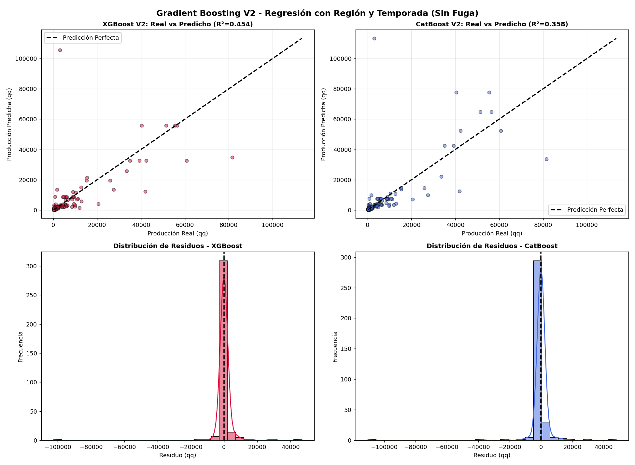
Figura A1. XGBoost y CatBoost en regresión (script 14_GradientBoosting_Regresion_V2.py).
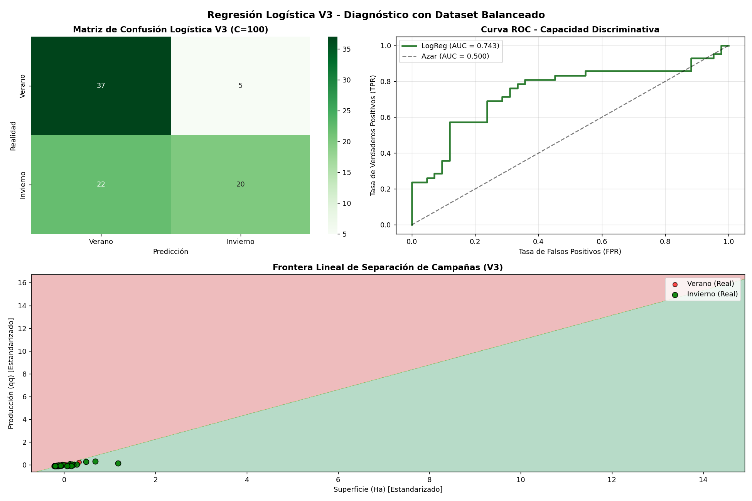
Figura A2. Regresión logística V3 (script 10_Regresion_Logistica_V3.py).

Anexo D. Configuración de los modelos de la evaluación V4
Tabla A.2. Hiperparámetros fijos (los mismos en ambos escenarios)
Modelo | Regresión (scripts 19 y 20) | Clasificación (scripts 17 y 18)
Baseline | Predice la media del entrenamiento | Respuesta aleatoria estratificada
Regresión lineal / logística | Regresión lineal | Regresión logística, 1000 iteraciones máximas
Polinomial Ridge | Grado 2, α = 10 | No aplica
KNN | No aplica | k = 7
Naive Bayes | No aplica | Gaussiano
Árbol de decisión | Profundidad 5, mínimo 10 por hoja | Profundidad 4, mínimo 5 por hoja
SVR / SVC | Núcleo RBF, C = 10, ε = 0.1 | Núcleo RBF, C = 1, con probabilidades
AdaBoost | 100 estimadores, tasa 0.05 | 100 estimadores, tasa 0.05
LightGBM | 100 estimadores, tasa 0.05, profundidad 4, 15 hojas | 100 estimadores, tasa 0.05, profundidad 4, 15 hojas
XGBoost | 100 estimadores, tasa 0.05, profundidad 4 | 100 estimadores, tasa 0.05, profundidad 4
CatBoost | 200 iteraciones, tasa 0.05, profundidad 4 | 200 iteraciones, tasa 0.05, profundidad 4
Semilla aleatoria 42 en todos los modelos y en la validación cruzada.

Anexo E. Orden de ejecución de la versión V4
Desde la carpeta de cada script: 19_Comparacion_Equitativa_Regresion_V4.py (unos 20 segundos), 20_Errores_por_Grupo_Regresion_V4.py (unos 3 segundos), 17_Comparacion_Equitativa_Clasificacion_V4.py y 18_Distribucion_Real_Clasificacion_V4.py. Las imágenes 45 a 48 se guardan en 03_imagenes. Las cifras de este informe coinciden con la salida de consola obtenida al ejecutarlos.

